INFORME MENSUAL DE LA JEFATURA DE ALUMBRADO PÚBLICO
CORRESPONDIENTE AL MES DE MARZO DE 2026.

REPORTES GENERADOS (SERVITEL) 188
RESUELTOS 170
REPORTES EN PROCESO 18
CERRADO 0

REPORTES PENDIENTES DE ILUMINA: 76597, 76588, 76567, 76561, 76526, 76601, 76486, 76485, 76420, 76417, 76389, 76371, 76366, 76358, 76317, 76316, 76292.

ACTIVIDADES SOBRESALIENTES

- Se continua con la revisión y captura del censo de luminarias.
- Supervisión Reportes de Ilumina Zapotlán y se levantamiento de Actas.
- Se revisan y se acomodan los 4 reflectores de los bustos del Jardin 5 de mayo.
- Se realizan recorridos nocturnos para detectar lámparas apagadas y circuitos apagados.
- Se revisa el Alumbrado Público de los Ingresos Norte, Sur, Poniente y Malecón de la Laguna.
- Se revisa el Alumbrado Público de la Colonia Los Olivos.
- Se revisa y se corrige línea trozada en la caja de distribución del Portal Herrera y Cairo.
- Se instala 10 metros de cable de aluminio 2+1 a la nueva a base de medición, en el Andador Tecnológico.
- Se instalan 3 reflectores de led de 200 watts y 3 fotoceldas en el interior de las Oficinas de Parque y Jardines.
- Se revisa el Alumbrado Público de la Colonia Chuluapan.
- Se corrige Circuito apagado por falso contacto en las Col. El Pastor y El Campanario.
- Se instala Unidad Térmica de 20 amperes para bomba de riego de 1 x15 Amp. Del Jardín 5 de mayo.
- Se acude a Casa de la Cultura para realizar una lista de material Eléctrico.
- Se cambia drive en una lámpara en el camellón del Ingreso Norte.
- Se Programa reflector RGB. en color morado en la fachada del Palacio Municipal, por el día internacional de la Mujer.
- Se Programa reflector RGB. en color morado en el Kiosco del Jardin Principal, por el día internacional de la Mujer.
- Se Programa reflector RGB. en color morado en la fachada de la Escuela de la Música, por el día internacional de la Mujer.
- Se revisa el Alumbrado Público de la Colonia Las Azaleas y Paseos del Sol.
- Se acude a la Inauguración del Encendido del Palacio Municipal en color morado por el día Internacional de la Mujer.

- Se acude a la Colonia Union, Calle Nicolas Bravo, y la Av. Serafin Vázquez Elizalde para tomar evidencias de espacios obscuros.
- Se revisa el Alumbrado Público de la Colonia Las Lomas.
- Se realiza limpieza de todos los faroles del Malecón La Laguna.
- Se corrige falso contacto en el Portal Fray Juan de Padilla Portal de Presidencia.
- Se continúan trabajos en el Albergue Municipal, con la instalación de 3 focos de leds de 50 watts y 40 metros de cable pot calibre 16.
- Se repara línea trozada en el registro de los baños Públicos del Estadio Olímpico.
- Se revisa el Alumbrado Público de la Colonia Solidaridad.
- Se revisa el Alumbrado Público en el Interior de la Unidad Deportiva Las Peñas.
- Se cambia timer para el Alumbrado Público del Jardín 5 de mayo.
- Se cambian 3 lámparas tipo plafón de leds afuera del Gimnasio Benito Juárez
- Se instalan 2 plafones de leds en pasillos y 2 reflectores de 100 watts en la Unidad Deportiva Venustiano Carranza.
- Se revisa el Alumbrado Público de la Colonia Bugambilias.
- Se reparan 2 lámparas en el coto España I de la Colonia La Condesa.
- Se revisa Alumbrado Público de la Unidad Deportiva Juan José Arreola.
- Se revisa el Alumbrado Público de las Calles, Areas verdes y Canchas de la Colonia Constituyentes.
- Se revisa el Alumbrado Público de la Comunidad de Apaxtepetl.
- Se revisa el Alumbrado Público de la Colonia Volcanes.
- Se cambia lampara de leds de 50 watts en la Colonia Lomas de los Ocotillos.
- Se realiza Instalación eléctrica en toldos, que consta de línea con contactos, platillos tipo leds para el evento de la Feria del Artesano.
- Se instala una unidad térmica en el Tianguis Municipal.
- Se revisa todo el Alumbrado Público de la Delegación del Fresnito.
- Actualización archivística de la Jefatura de Alumbrado Público.
- Se corrige línea trozada en la Calle San Miguel de la Colonia Santo Domingo.
- Se revisa el Alumbrado Público de la Colonia Mansiones del Real.
- Se revisa el Alumbrado Público de la Colonia Cruz Blanca.
- Se reviso el Alumbrado Público y conteo de lámparas de la Colonia A.C.F.E A.D.R.A.
- Se revisa el Alumbrado Público y conteo de lámparas de la Colonia La Giralda.
- Se revisan cargas, y se instala reflector RGB en toldos para el evento del Artesano.
- Se acomoda línea colgada en la Calle Marcos Gordoa y Belisario Dominguez.
- Se revisa el Alumbrado Público del Estacionamiento del Casino Auditorio.
- Se revisan planos del Censo de luminaria en el estacionamiento de la Unidad Deportiva Las Peñas.
- Se instalan 2 reflectores RGB para la iluminación del Danzante y tambor, en el evento del Artesano.
- Se realizó guardia sábado y domingo, en el evento del Artesano en Plaza las Fuentes.

- Se desmonta líneas, contactos y platillos tipo led en toldos por el evento del Artesano.
- Se conecta línea de alimentación (127 volts) a 6 módulos de atención de la SADER Jalisco, en el interior de la Unidad Deportiva Venustiano Carranza.
- Se Cambia un tubo leds en fachada de Palacio Municipal.
- Se aprietan tuercas de un poste metálico en la Colonia La Nogalera.
- Se revisa el Alumbrado Público de las Colonias Loma Bonita y Los Olivos.
- Se revisa Plano del Alumbrado Público del Barrio El Gallito.
- Se revisa Plano del Alumbrado Público del Arroyo los Guayabos.
- Se revisa Plano del Alumbrado Público del Barrio las 7 Naciones.
- Se cambian 4 drives en lámparas de leds de 100 watts y se conecta una línea trozada del Ingreso Norte.
- Se apoya en restirar cables de Telmex y Telecable en la Calle Antonio Caso.
- Se cambia reflector leds de 300 watts, en el Interior del Cementerio Municipal.
- Se revisa el Alumbrado Público del Coto España I de la Colonia Condesa.
- Se revisa el Alumbrado Público de la Colonia Pablo LuisJuan.
- Se instalan 4 lámparas de leds de 100 watts, en el Ingreso Norte.
- Se instalan caja de distribución y centro de carga en el Estacionamiento del Tianguis Municipal para el evento del Tradicional Ramos 2026.
- Se repara línea trozada en los módulos de la SADER, Unidad Deportiva Venustiano Carranza.
- Se recoge acometida reventada en la Calle Calderon esquina Miguel Hidalgo.
- Se instalan 2 reflectores de leds de 300 watts, uno en la entrada del Tradicional Ramo 2026 y otro en el interior del estacionamiento.
- Se restira acometida y se hacen nuevas conexiones en el camino antiguo a Atenquique, en la Delegación el Fresnito.
- Se revisa Alumbrado Público San Cayetano.
- Se revisa compresor en el Taller Municipal.
- Se revisa el Alumbrado Público del Barrio “La Pila” 1 y 2.
- Se retira línea en corto de la Calle Tarascos entre huicholes y Zapotecas.
- Se revisa Alumbrado Público de la Colonia Cristo Rey.
- Se revisa Plano del Censo de Alumbrado Público del Conjunto Guadalupe, La Reja y Lomas de los Ocotillos.
- Se acude a una reunión vecinal en la Colonia Pastor de Arriba.
- Se revisa registro y lámpara en Fraccto. España I en la Colonia la Condesa.
- Se revisa instalación de faroles en el interior del Mercado Paulino Navarro.
- Se repara Línea trozada en las Canchas de la Colonia Solidaridad.
- Se instala reflector de leds de 100 watts en la entrada de las canchas de la Colonia Solidaridad.
- Se realizan nuevas conexiones en el centro de carga de las canchas de la Colonia Unión.
- Se reubican dos reflectores de leds hacia la Calle Puerto Escondido en la Colonia Unión.

- Se cambia una lampara de leds de 50 watts y se conecta línea trozada en otra lampara en la Calle San Antonio Colonia Providencia.
- Se instala caja de distribución y centro de carga en las Canchas de Basquetbol de la Colonia El Nogal, para evento Cultural Ernesto Neaves Uribe.
- Se realiza el anteproyecto eléctrico en el interior del Mercado Paulino Navarro
- Se restablece circuito del Andador Tecnológico.
- Se restablece circuito y se corige corto en la Colonia Unión.
- Se revisa planos del Censo de Luminarias de las Colonias Arboledas, El Campanario, El pastor y el Campanario, Acueducto San José, Jardines del Oriente y Juan Pablo II
- Se realiza guardia en el Tradicional Ramos 2026.
- Se reubica caja de distribución y centro de carga en el Estacionamiento del Tianguis Municipal.
- Se revisa puesto por puesto en el Tradicional Ramos para verificación de cargas, focos y líneas de alimentación en buen estado.
- Se retira caja de distribución y centro de carga en la Colonia El Nogal
- Se recibe reporte de cuchillas caídas y se acude para supervisión en el Tradicional Ramos.
- Se programa reflector RGB en color azul en apoyo al Dia Internacional del Autismo, en fachada de Palacio Municipal, Quiosco, y fachada de Escuela de la Música.
- Se corrige línea dañada en acometida del CFE en el transformador que suministra Los Ramos.
- Se cambian 4 líneas en la mufa que suministra energía eléctrica al Tradicional Ramos 2026.
- Se cambia fotocelda que alimenta la iluminación de la fachada de Palacio Municipal.

Sin otro en particular por el momento, quedamos de usted para cualquier duda o aclaración al respecto.

AT E N T A M E N T E

“2026, CENTENARIO DEL NATALICIO DEL COMPOSITOR ZAPOTLENSE RUBÉN FUENTES GASSON”
“2026 CENTENARIO DEL ANIVERSARIO DEL NATALICIO DEL LITERARIO ROBERTO ESPINOZA GUZMÁN”
“2026 CENTESIMO QUINCUAGESIMO ANIVERSARIO DEL NATALICIO DEL COMPOSITOR Y DIRECTOR DE ORQUESTA JOSÉ PAULINO DE JESÚS ROLÓN ALCARÁZ”
Ciudad Guzmán, Municipio de Zapotlán el Grande, Jalisco; a 01 de abril de 2026

ING. JOSÉ ANTONIO OLIVO RAMÍREZ
Jefe de Alumbrado Público

C.C.P. Lic. Federico Ochoa Castrejón- Director de Servicios Públicos Municipales.
C.C.P. Archivo

Se instala 30 mts de cable de aluminio 2+1 para conectar Luminarias en el Andador del Tecnológico.

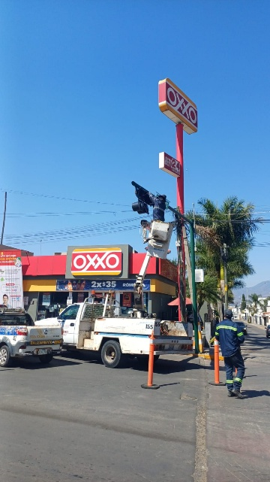
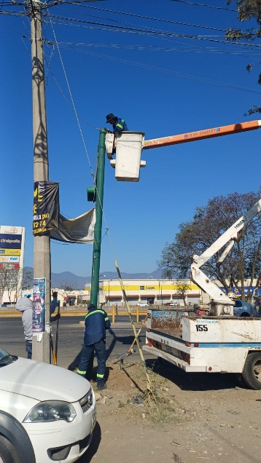
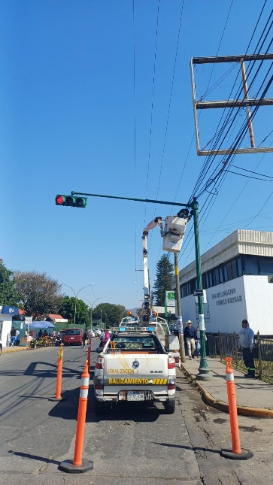

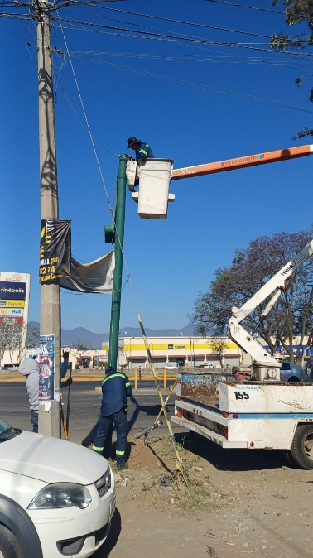
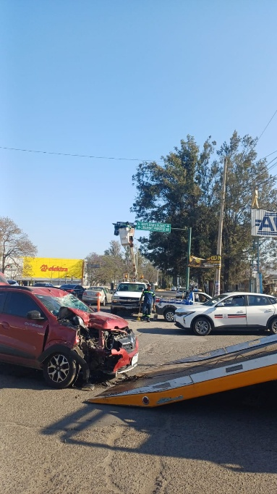
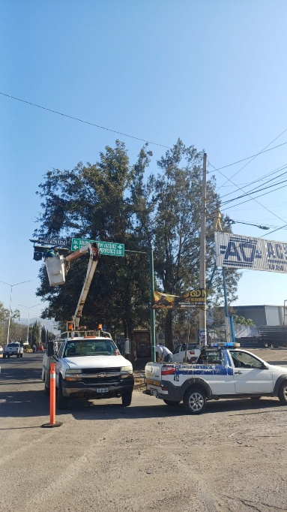

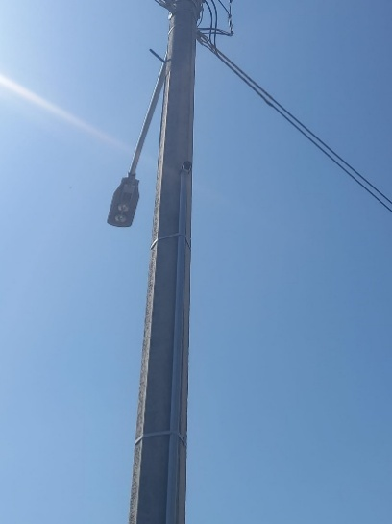
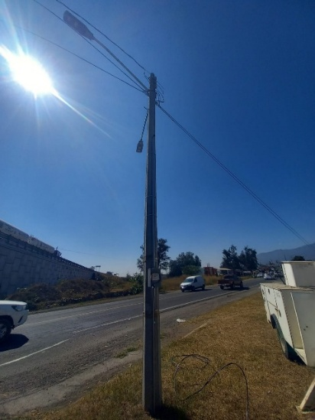
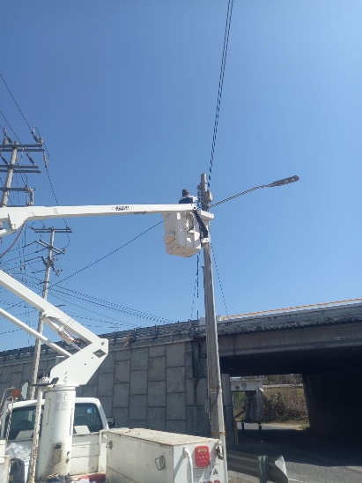

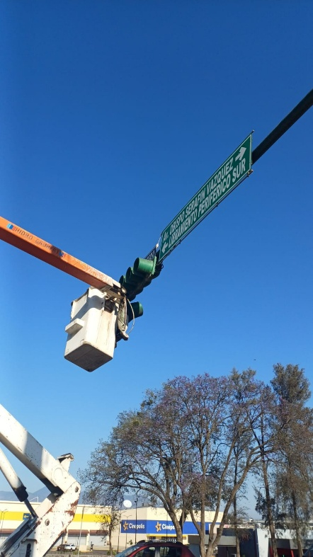

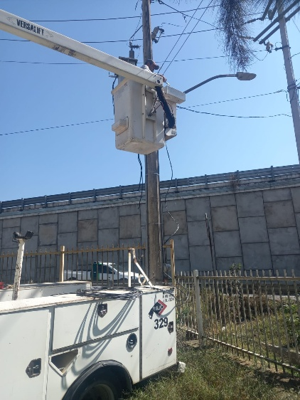

Se cambian 3 fotoceldas multivoltaje, 2 reflectores de 150 watts y uno de 100 watts, se hacen nuevas conexiones en 6 reflectores del interior de Parques y Jardines.

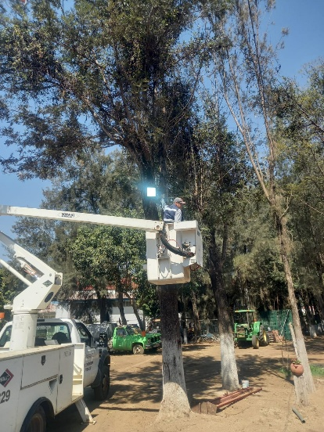
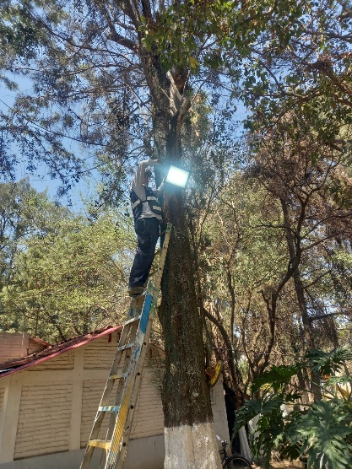
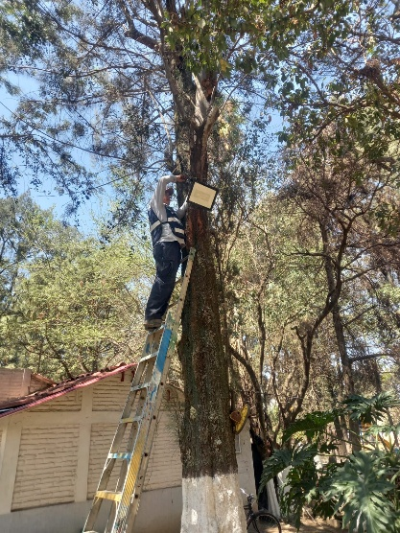

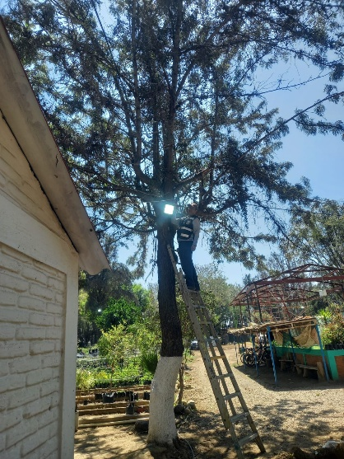
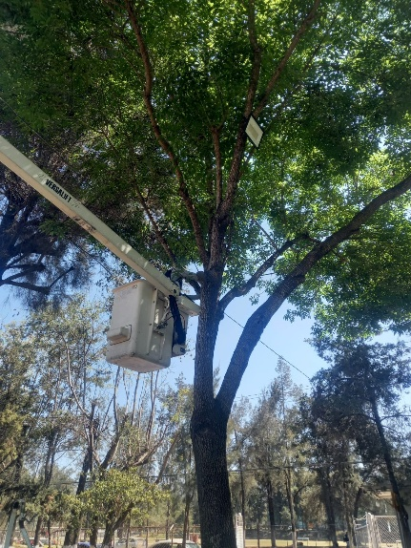
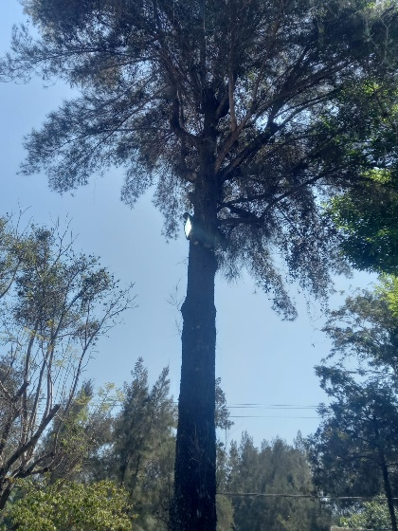

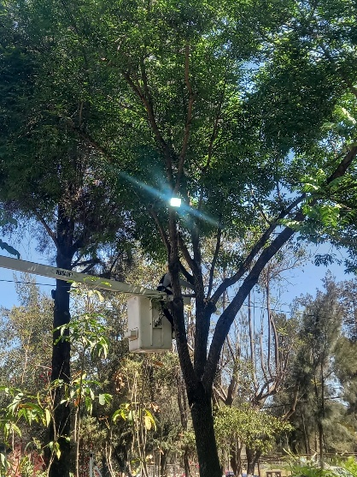
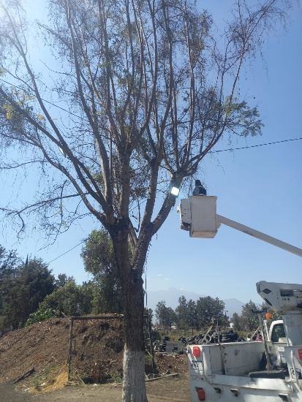
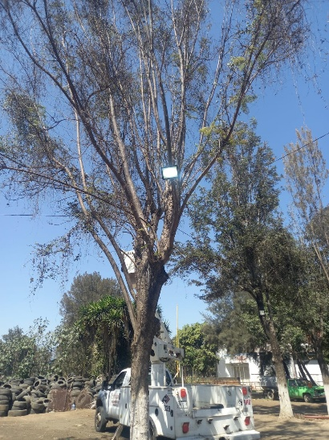

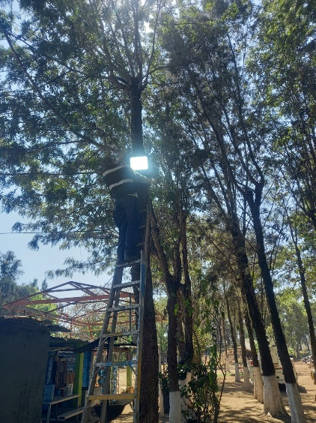
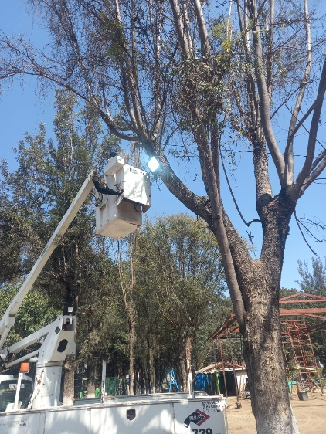
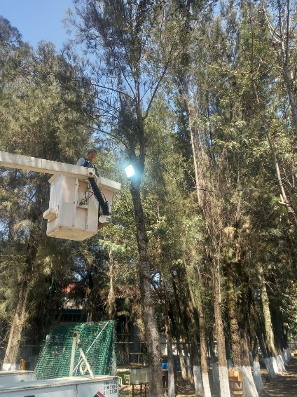

Se apoya al Departamento de Tránsito Municipal, con el Camión pelicano 155, para el cambio de un semáforo siniestrado en la Av. Alberto Cardenas Jiménez.
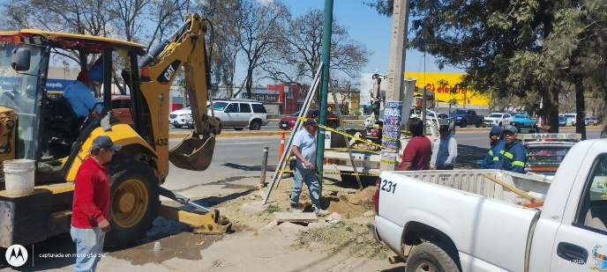
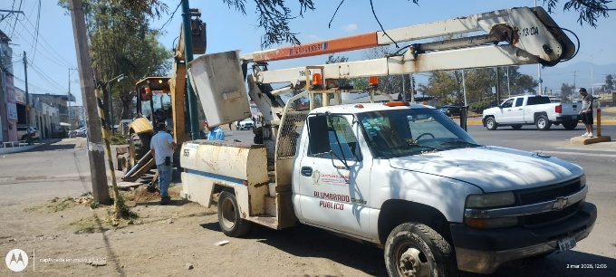

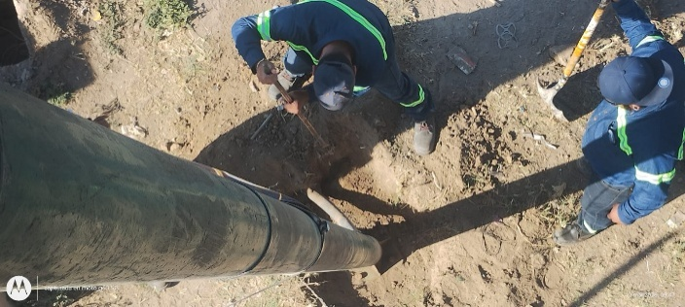
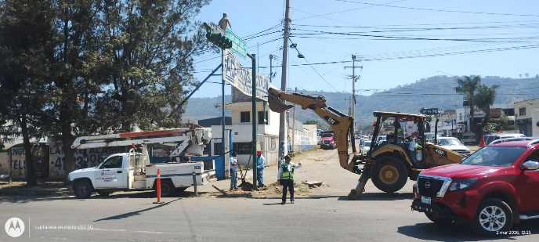

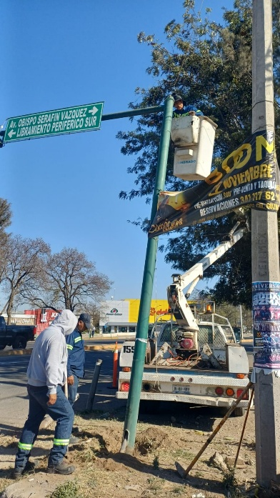

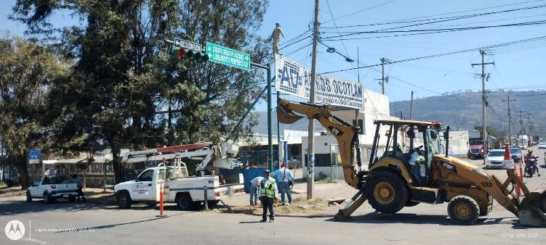

Se restablece el Circuito en Av. Circunvalación de Escritores de la Col. El Pastor y el Campanario.

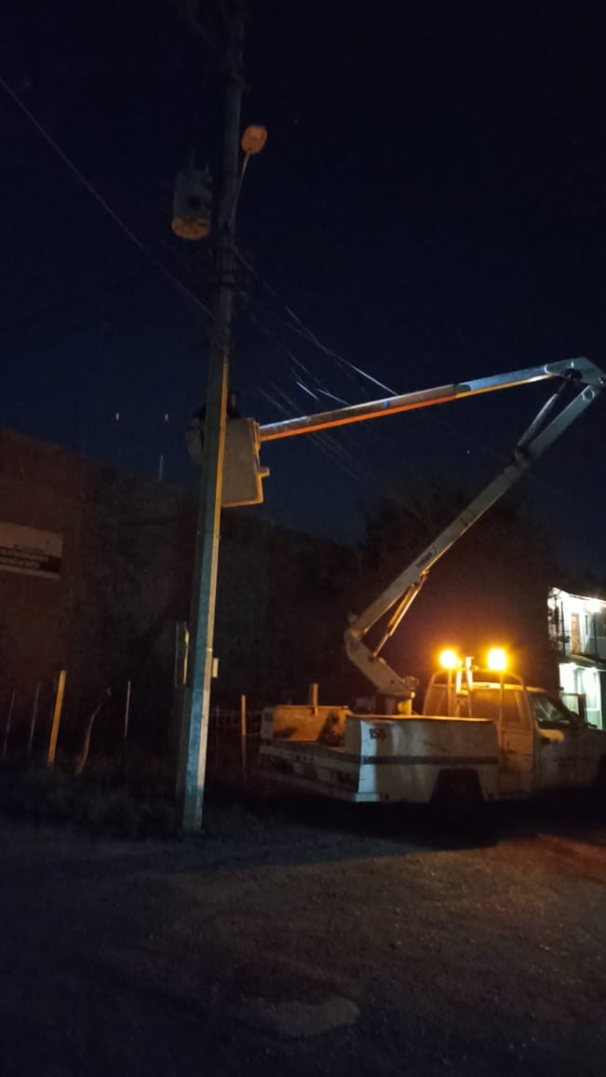
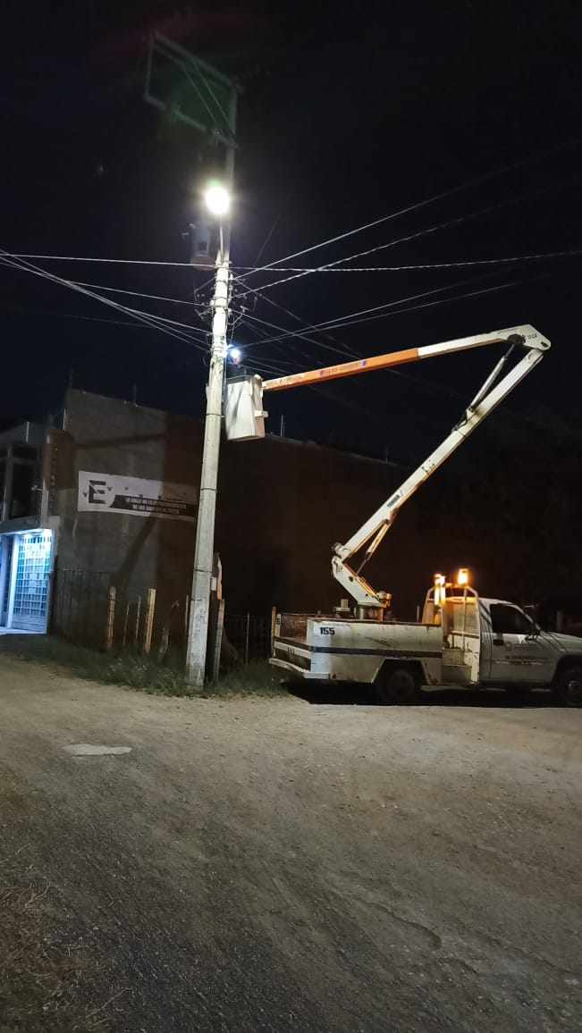

Se repara línea trozada en caja de distribución en Plaza las Fuentes.

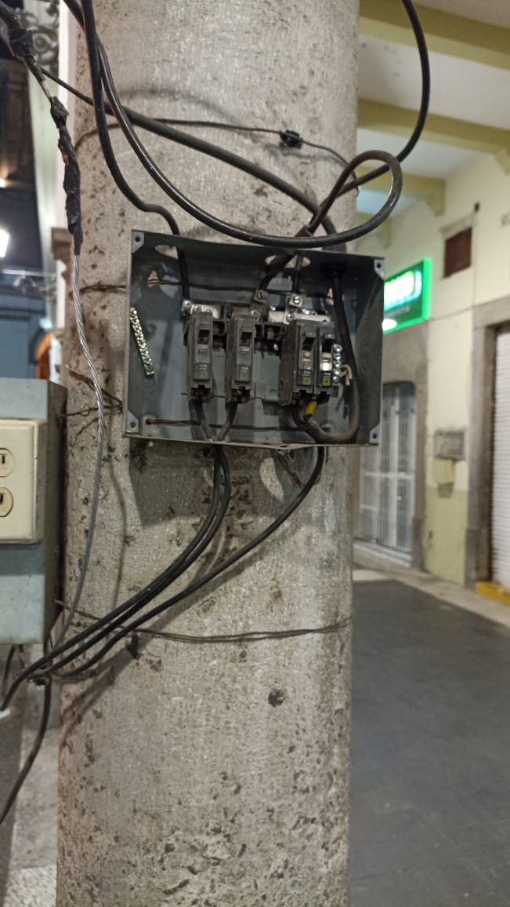
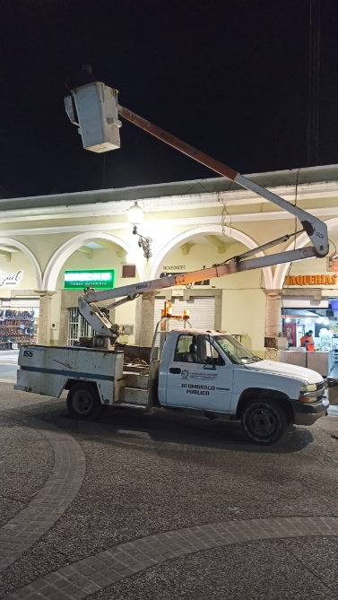

Se realiza rondín nocturno para la decisión de lámparas apagadas y circuitos apagado.

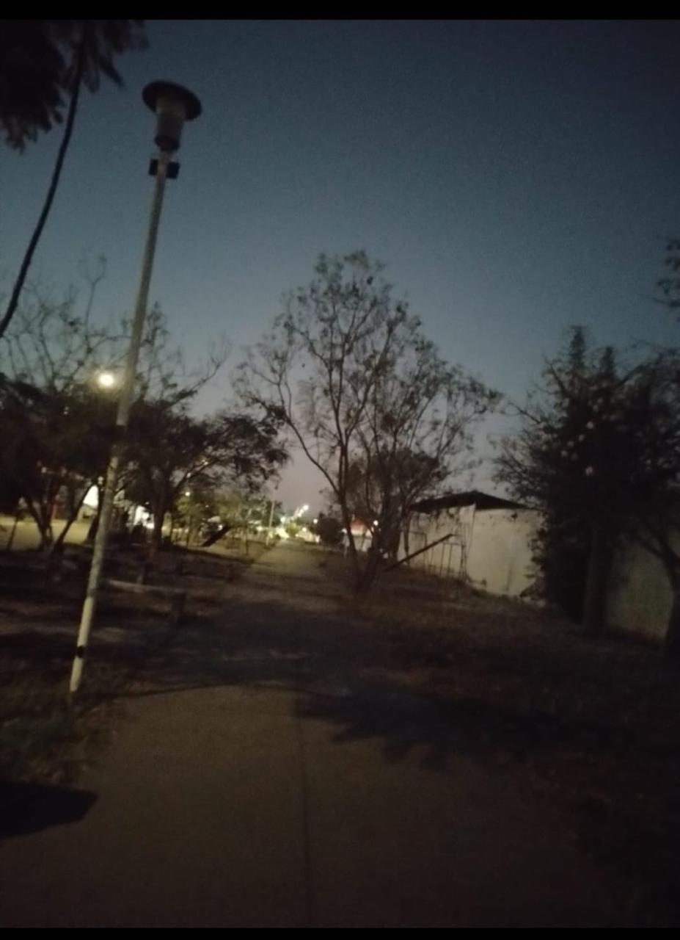
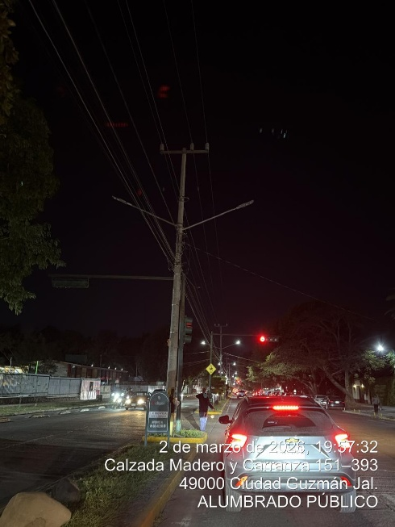
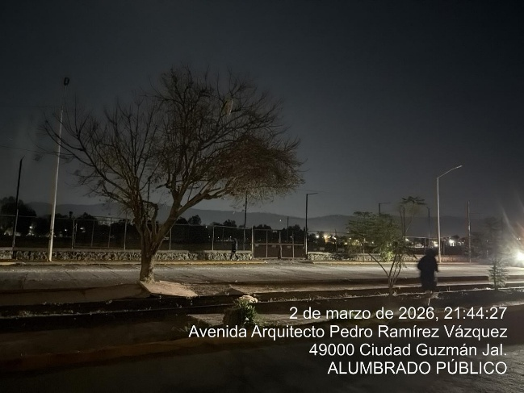
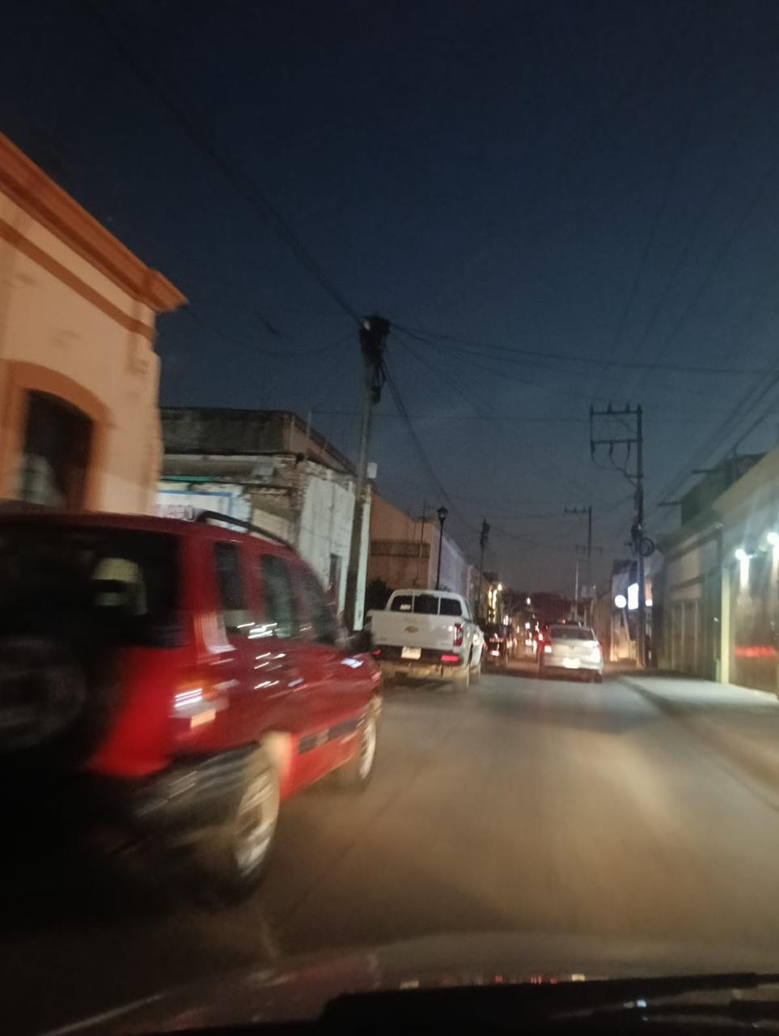

Se instala una pastilla térmica para la bomba de riego del Jardín 5 Mayo.

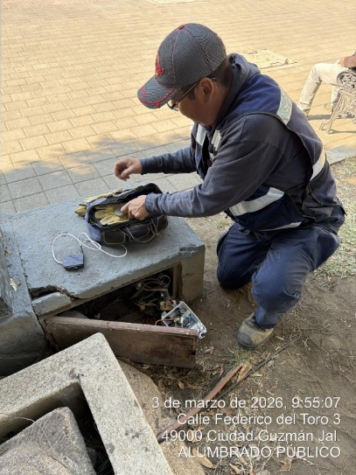
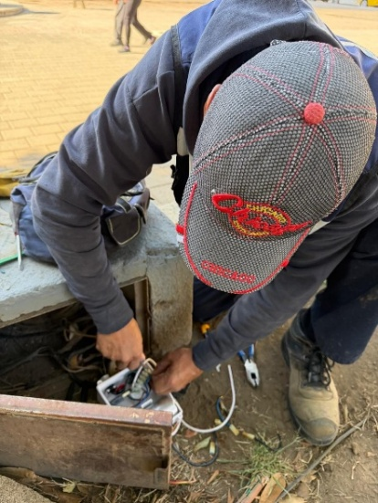
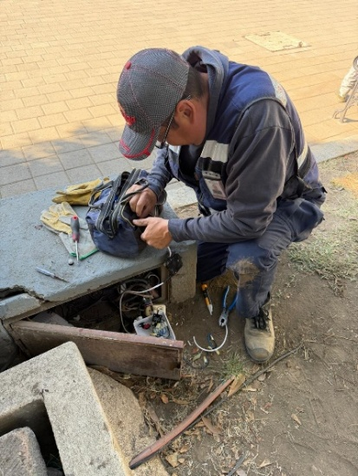

Se revisa el Archivo Muerto para la entrega al Departamento de Mejora Regulatoria.

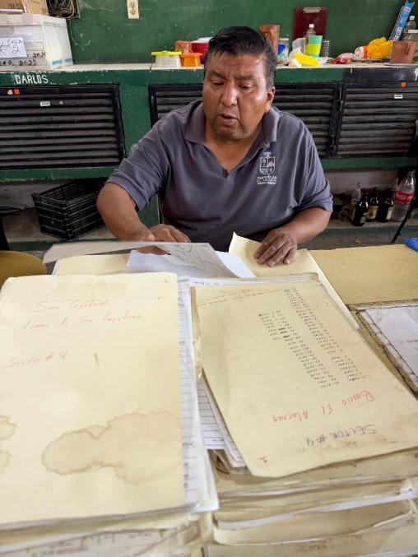
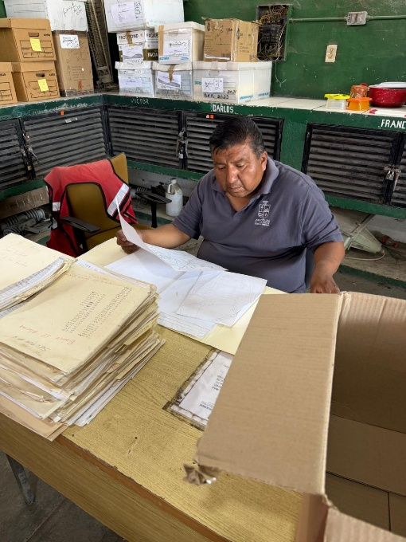

Se repara lámpara apagada en el ingreso norte, entre Narciso Mendoza y Circuito Norte.

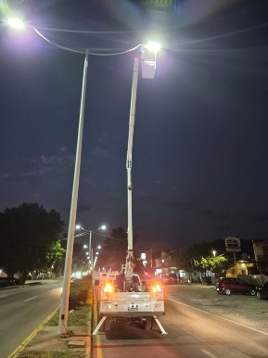
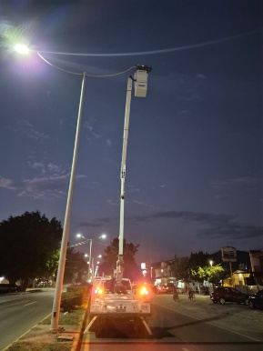

Se programan reflectores RGB en Colos Morado, por el Día Internacional de la Mujer, en Fachada de Palacio Municipal, Kiosco del Jardin 5 de mayo y Fachada de la Escuela de la Música.
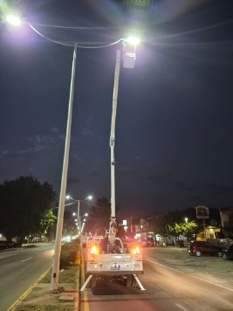
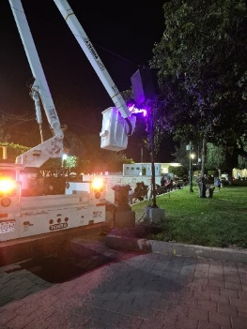
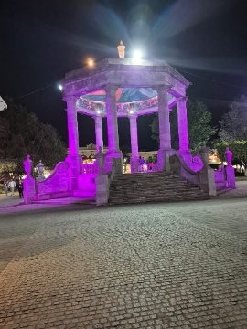

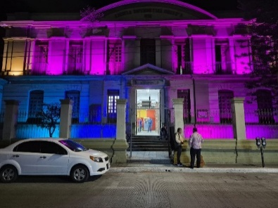
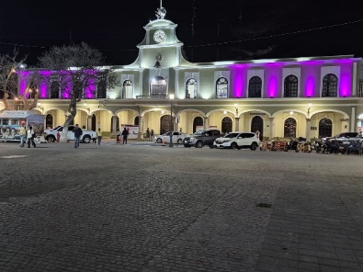

Se realiza rondín nocturno para la detección de Lámparas Apagadas y/o Circuitos Apagados, dentro de la Ciudad.

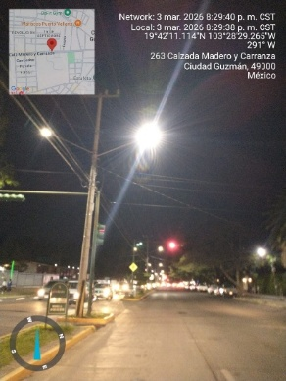
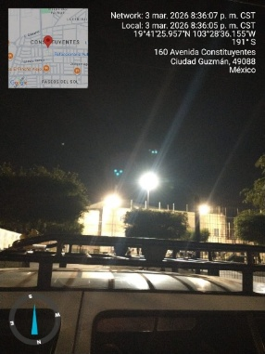
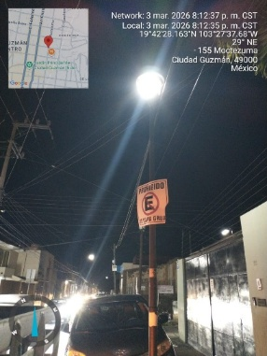

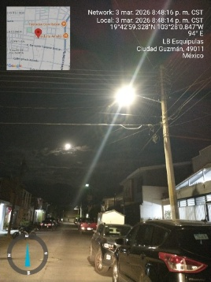
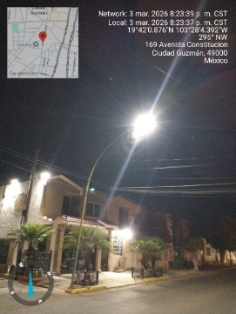

Se cambia Lámpara tipo tubo en marquesina de la Fachada de Palacio Municipal.
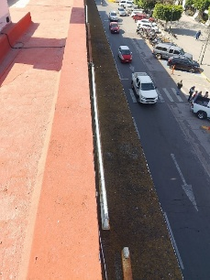
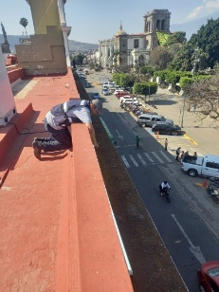
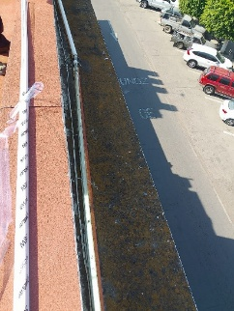

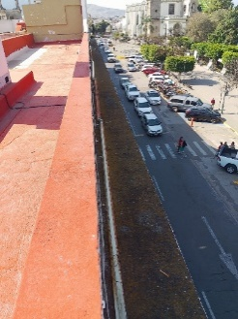
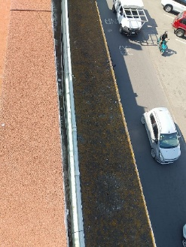

Se acude a supervisar el Alumbrado Público del interior de la Unidad Deportiva Venustiano Carranza.
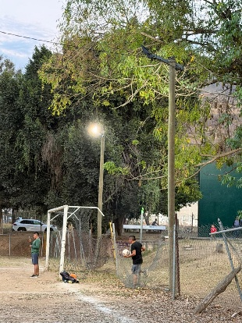
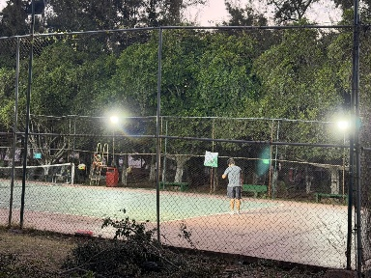
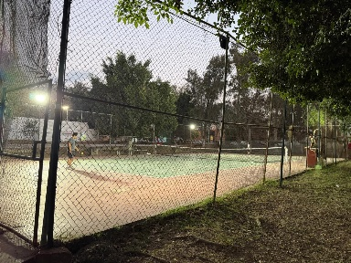
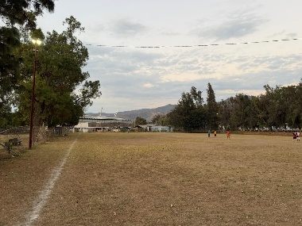
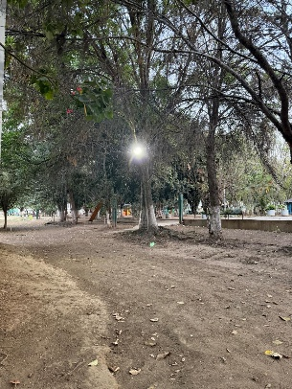
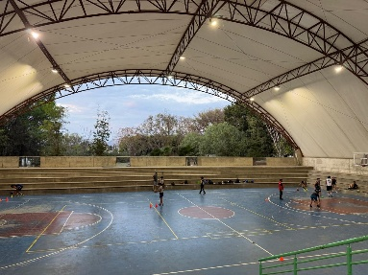

Se acude a la Inauguración del Encendido de Palacio Municipal en color morado por el día Internacional de la Mujer.

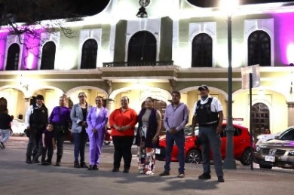
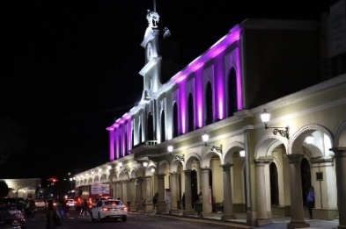
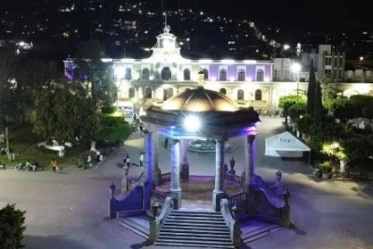

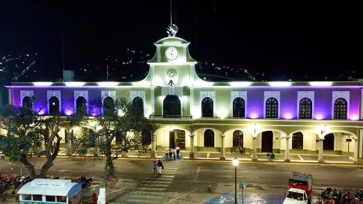

Se acude a la Colonia Union, Centro, y la Av. Serafin Vázquez Elizalde para tomar evidencias de espacios obscuros.

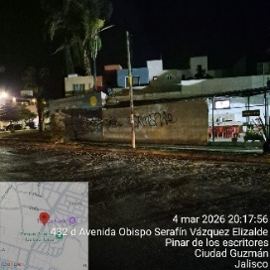
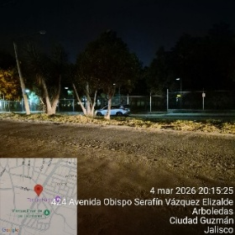
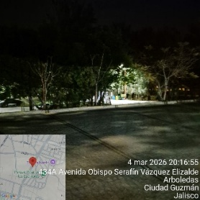
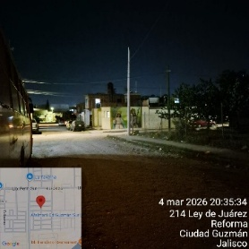

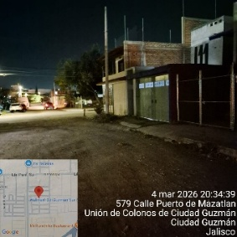
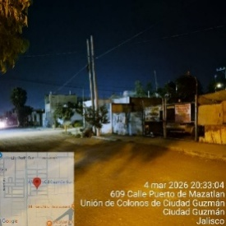
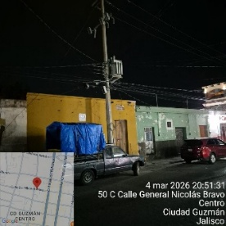

Se cambian 5 tubos leds en el Interior de los baños de mujeres, se instalan 12 plafones tipo leds en pasillos y entrada de la Unidad Deportiva Venustiano Carranza.
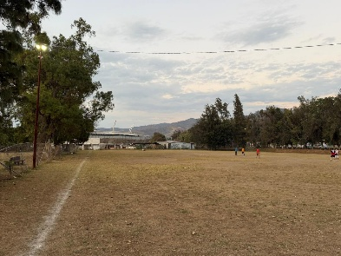
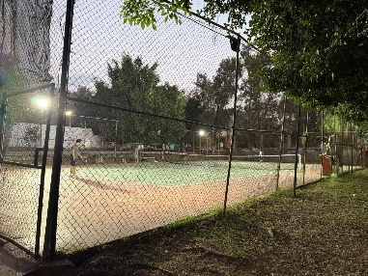
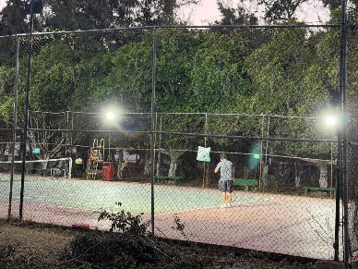

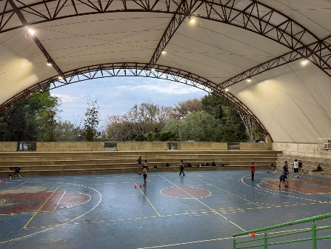
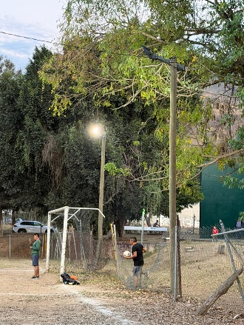
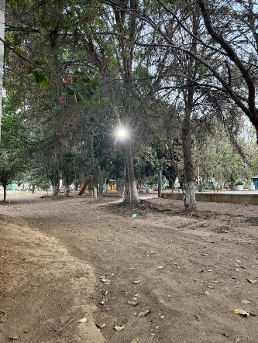

Se repara line trozada en la Av. Carlos Paes Stille.
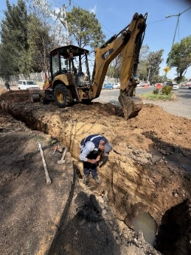
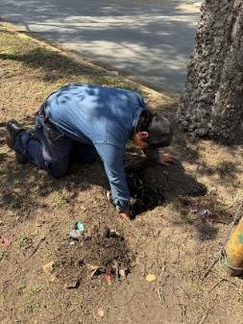
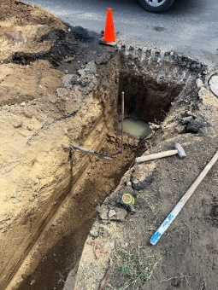

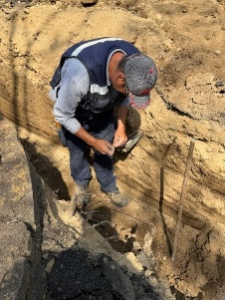

Se supervisa el Alumbrado Público en pasillos, baños y área de juegos de la Unidad Deportiva Venustiano Carranza.
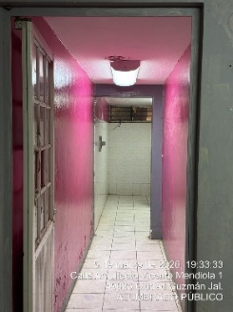
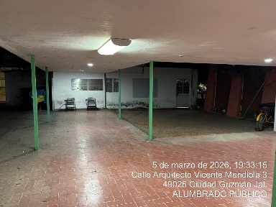
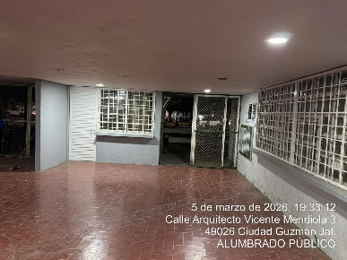

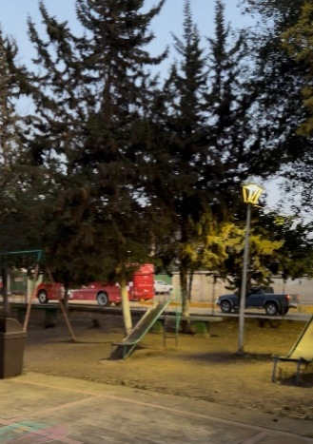
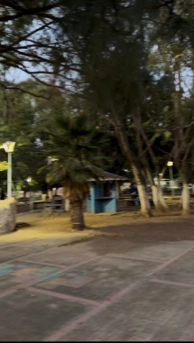

Se realiza rondín nocturno, para la detectar lámparas apagadas y circuitos apagados en Ciudad.

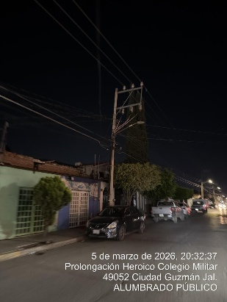
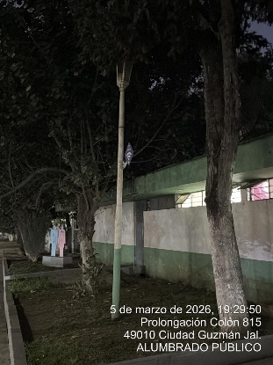
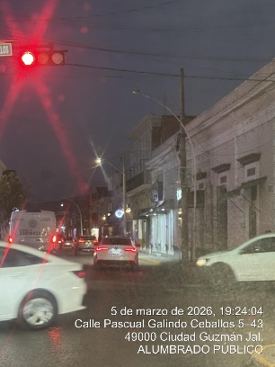

Se programan reflectores RGB en Colos Morado, por el Día Internacional de la Mujer, en Fachada de la Escuela de la Música.

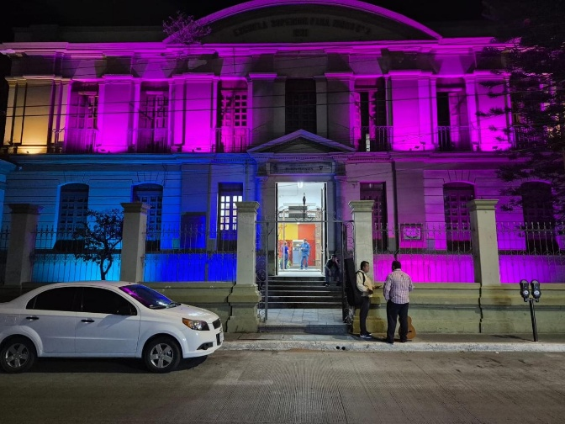

Se cambia el sistema de encendido de faroles y plafones de la entrada principal de Unidad Deportiva Venustiano Carranza.

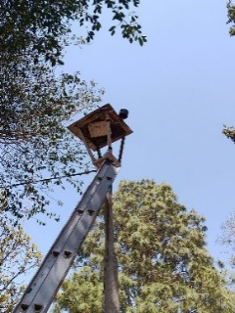
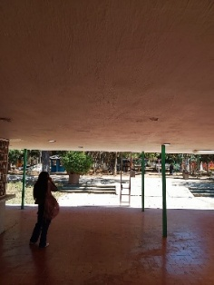
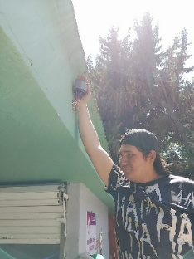

-
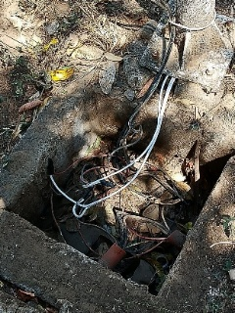
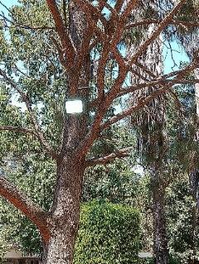
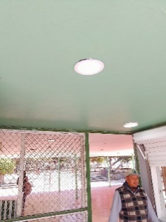

Se instalan 3 reflectores de 200 watts en el área de juegos de la Unidad Deportiva Venustiano Carranza.

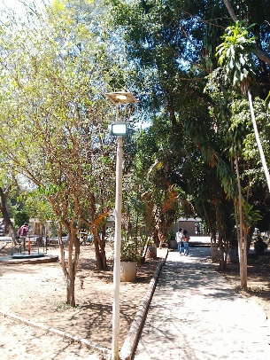
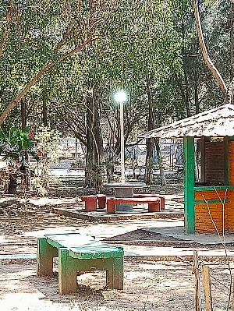
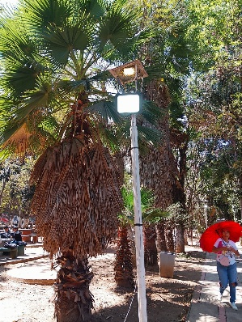

Se realiza limpieza de todos los faroles del Malecón la Laguna.

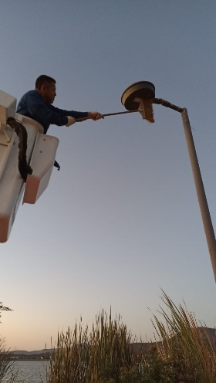
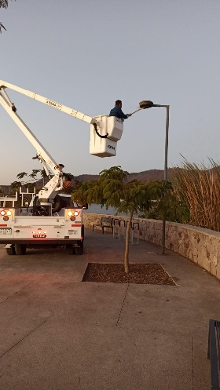
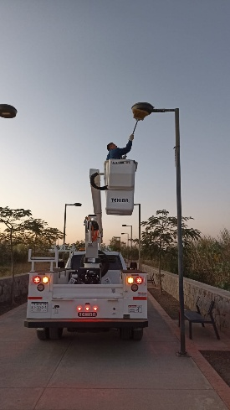
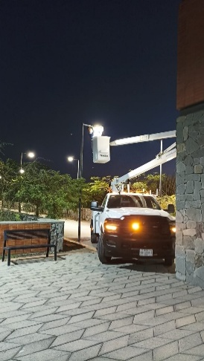

Se corrige falso contacto en el Portal Fray Juan de Padilla
(Portal de Presidencia).
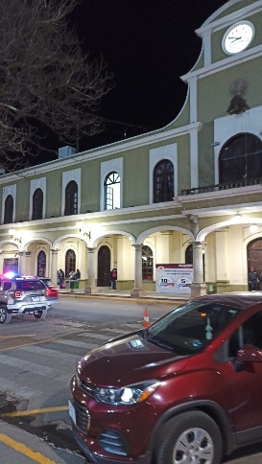
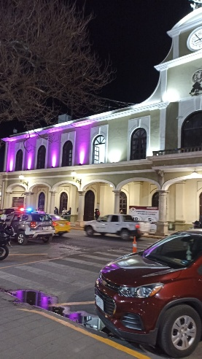

Se programa un reflector RGB en color morado en Kiosko del Jardin 5 de mayo.

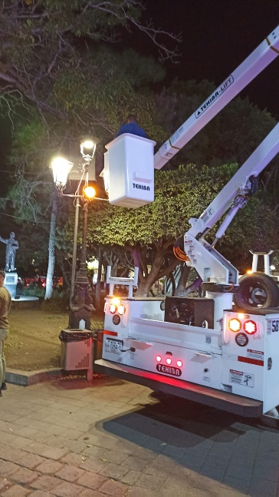

Se realiza rondín nocturno, para la detectar lámparas apagadas y circuitos apagados en Ciudad.

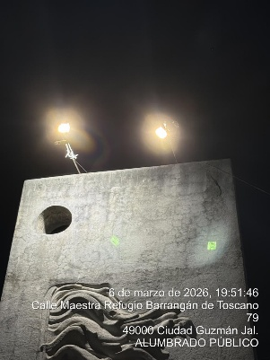
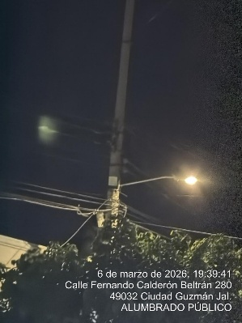
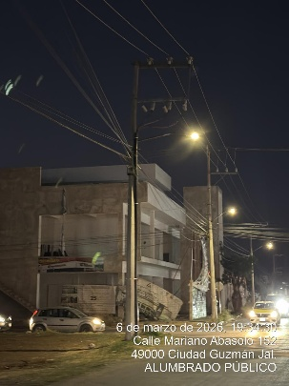
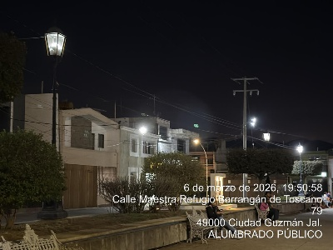
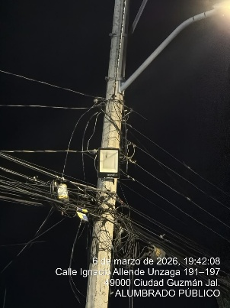
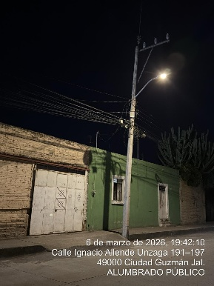

Se captura censo de Luminarias del sector 1.
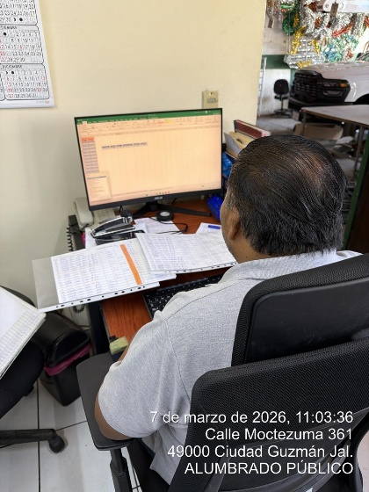

Se cambia timer para el Alumbrado Público del Jardín 5 de mayo.

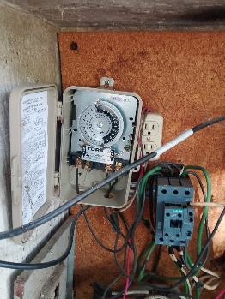
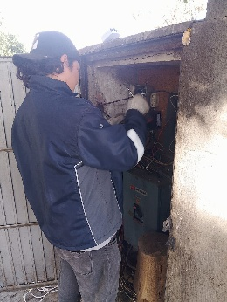
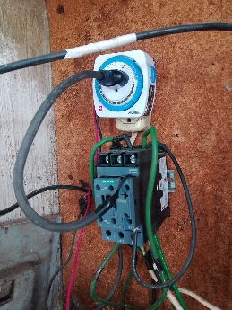

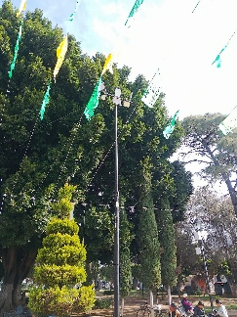
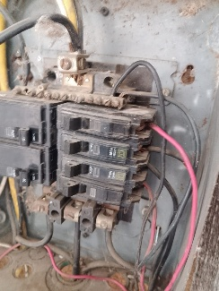

Se instalan 4 focos de leds y 20 metros de cable pot 16, en el interior del albergue Municipal.
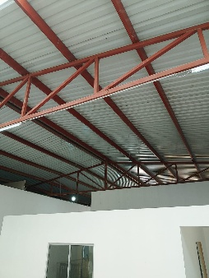
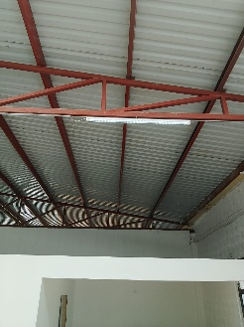
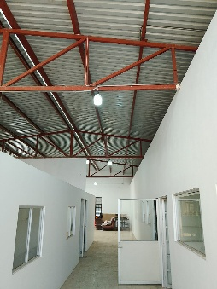
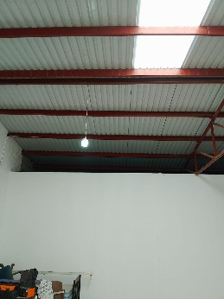
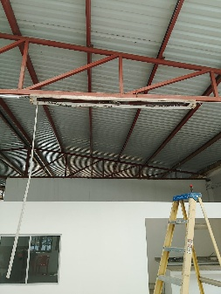
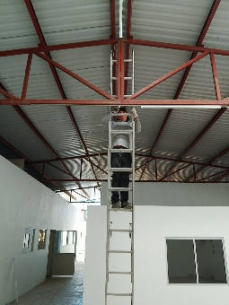

Se repara línea trozada en el registro de los baños Públicos del Estadio Olímpico.
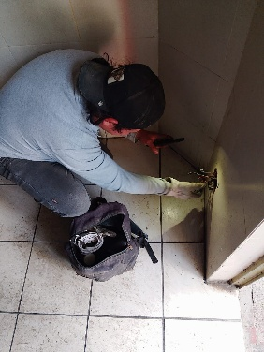
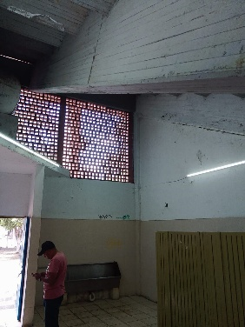
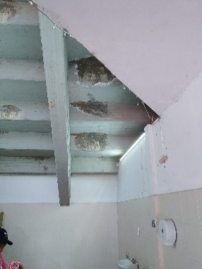

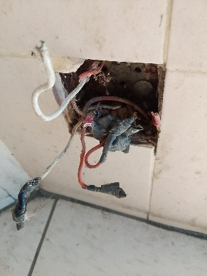

Se programa timer del Alumbrado del Jardin 5 de mayo.

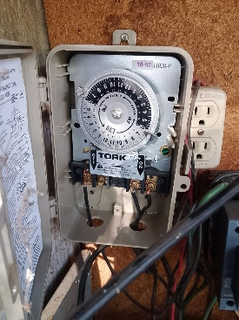
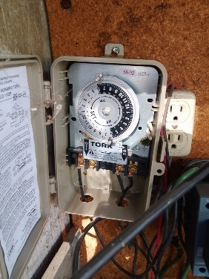
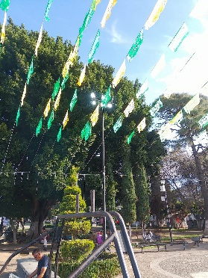

Se cambian 3 lámparas de leds afuera del Gimnasio Benito Juarez.

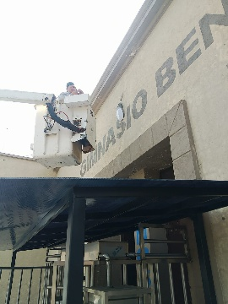
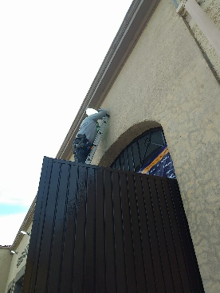
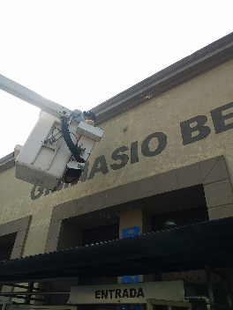

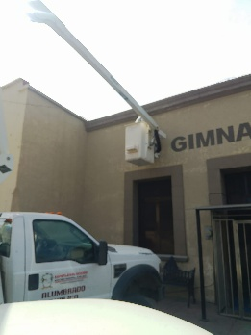
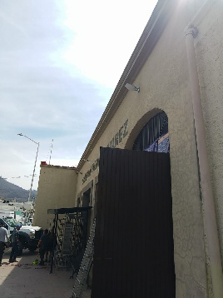
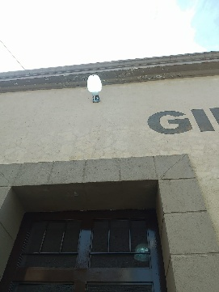

Se instalan 2 plafones de leds en pasillos y 2 reflectores de 10 watts en la Unidad Deportiva Venustiano Carranza.
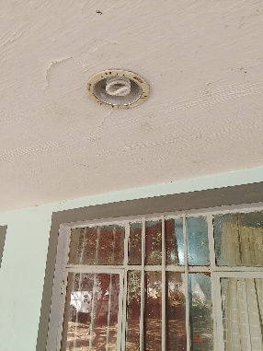
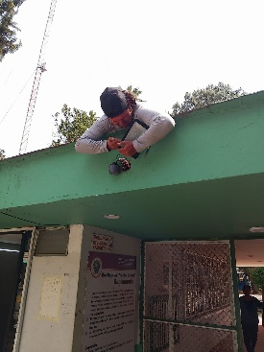
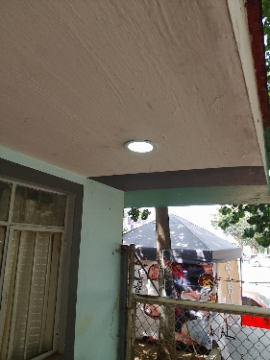
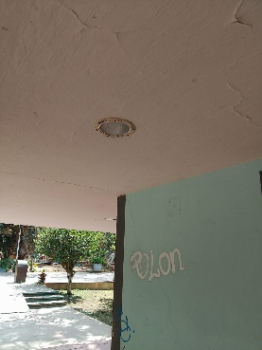
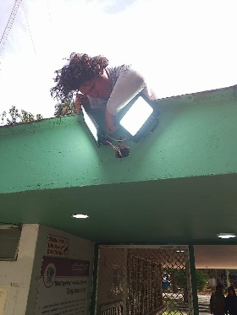
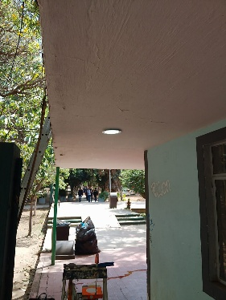

Se realiza rondín para detectar lámparas apagadas y circuitos apagados dentro de la Ciudad.

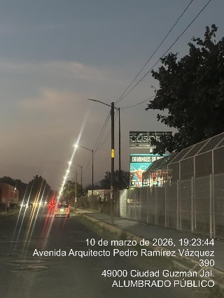
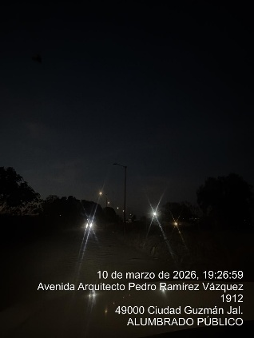
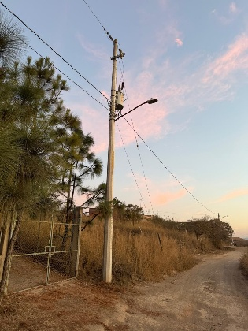
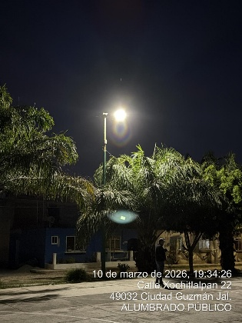

Se reparan 2 lámparas en el coto España I de la Colonia La Condesa.

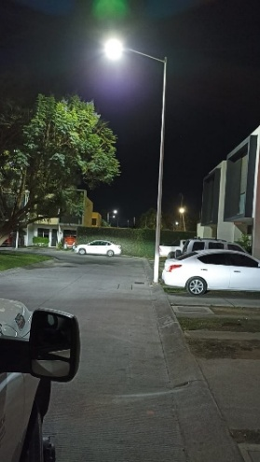
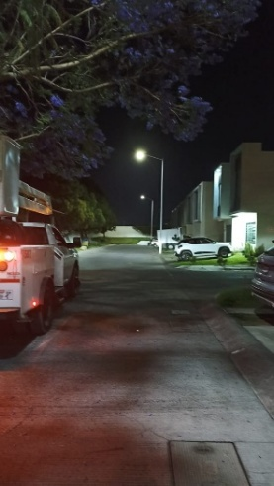

Se realiza Instalación eléctrica en toldos, que consta de líneas con contactos, platillos tipo leds, para el evento de la Feria del Artesano.
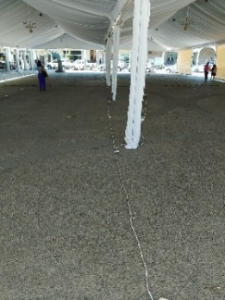
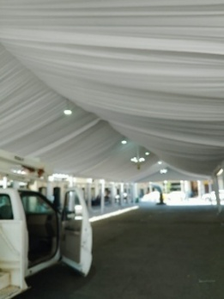
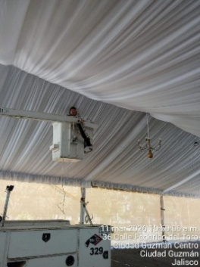
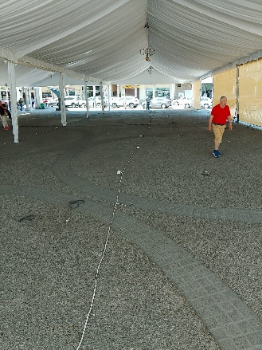

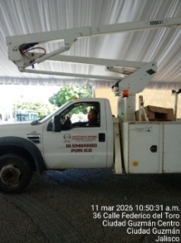
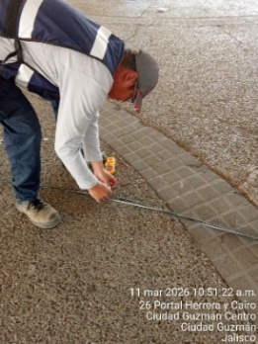
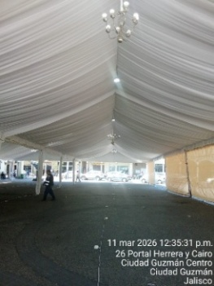

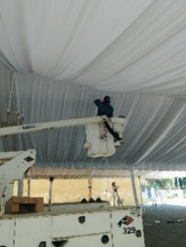
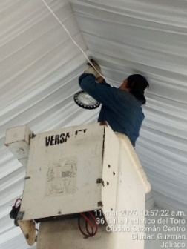

Se instala una unidad térmica en el Tianguis Municipal.

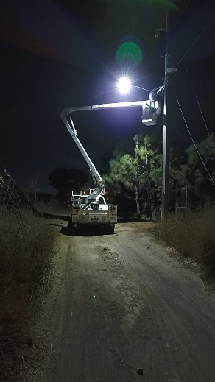
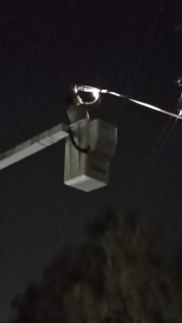
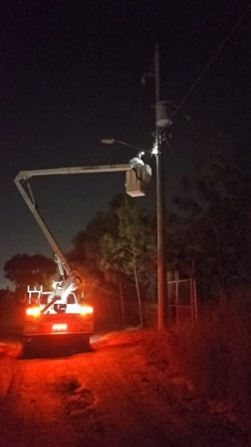

Se cambia lampara de leds de 50 watts en la Colonia Lomas de los Ocotillos.

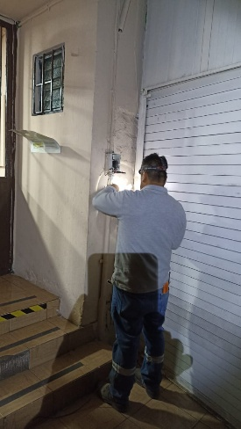
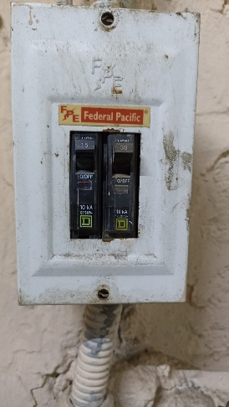
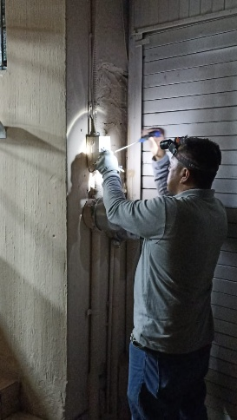

Actualización archivística de la Jefatura de Alumbrado Público.

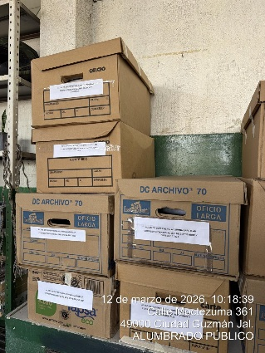
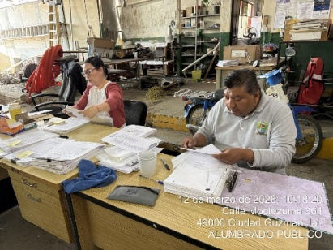
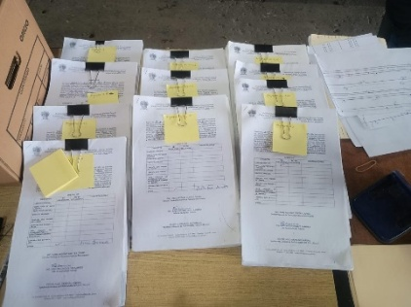

Se corrige línea trozada en la Calle San Miguel de la Colonia Santo Domingo.

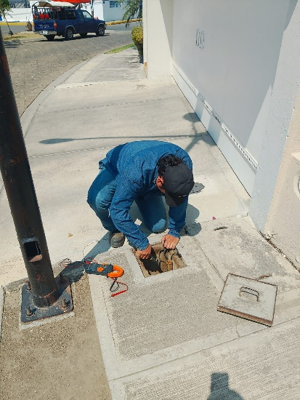
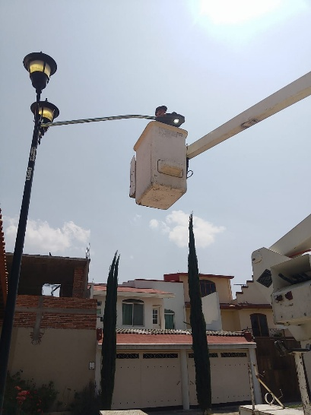
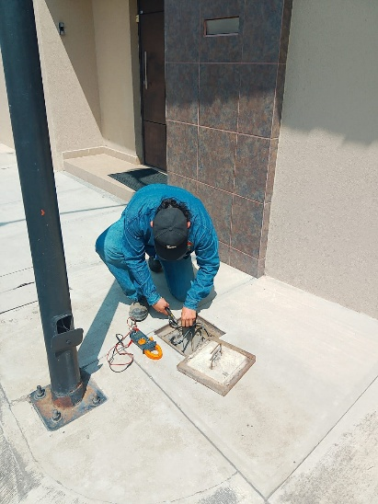

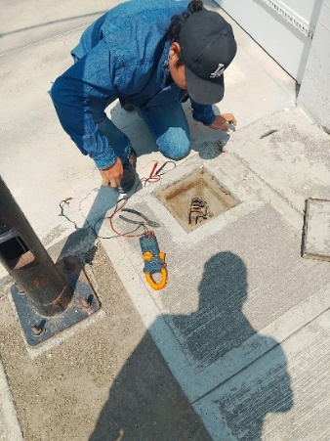
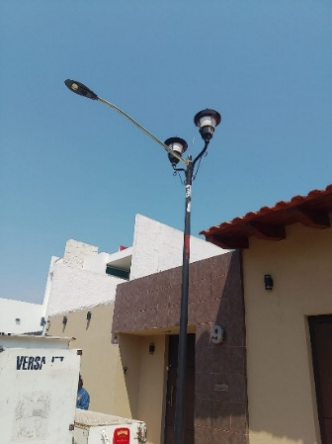

Se revisan cargas en el toldo para el evento del Artesano.
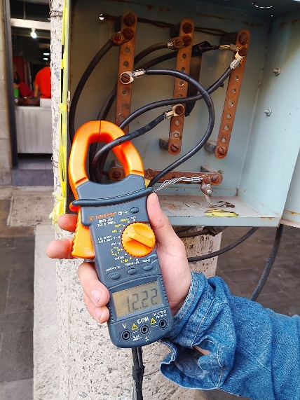
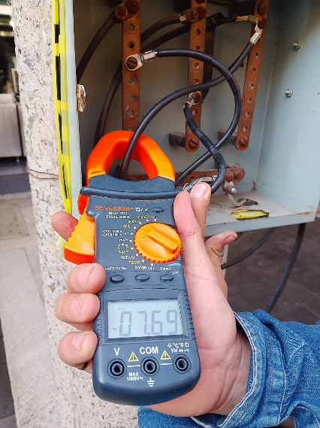

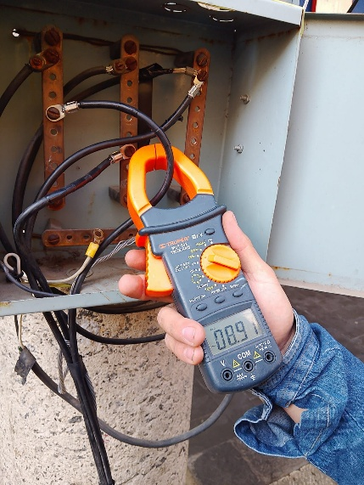
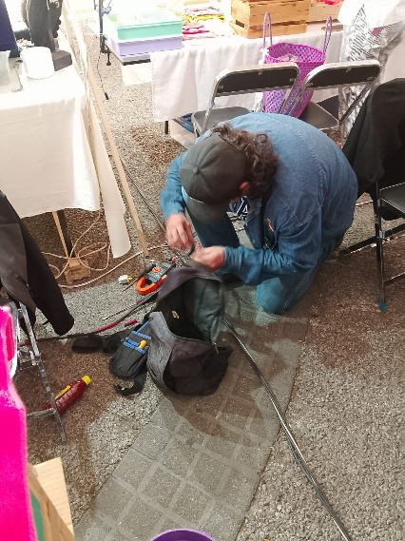

Se acomoda línea colgada en la Calle Marcos Gordoa y Belisario Domínguez.

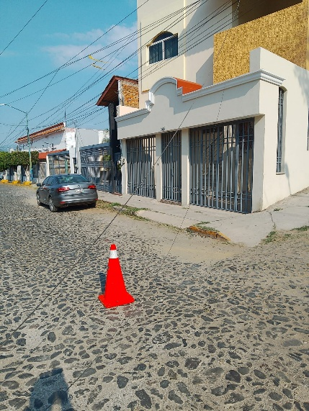
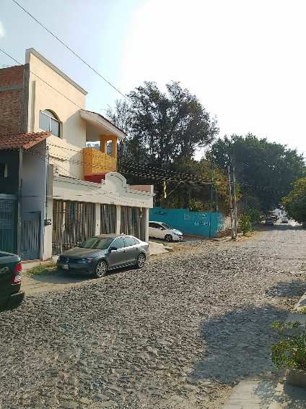
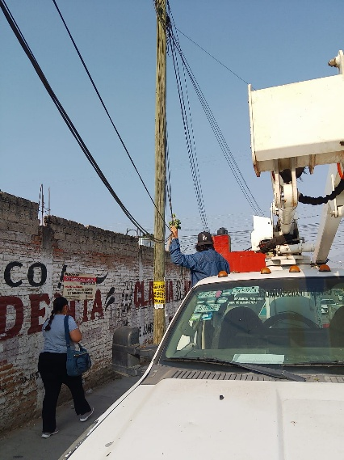

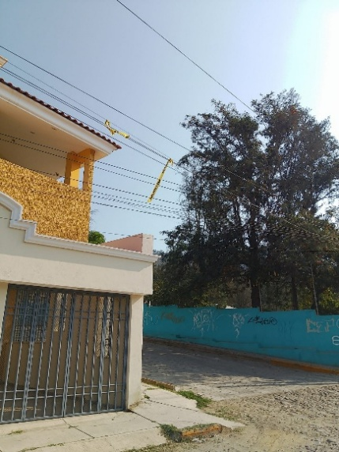
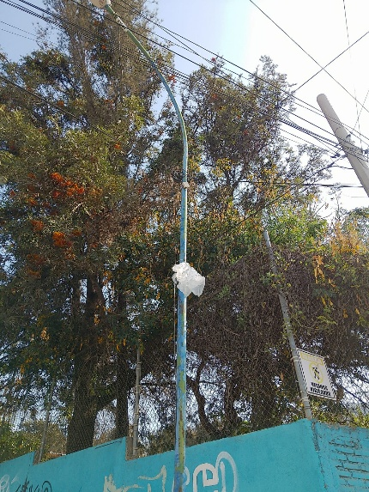
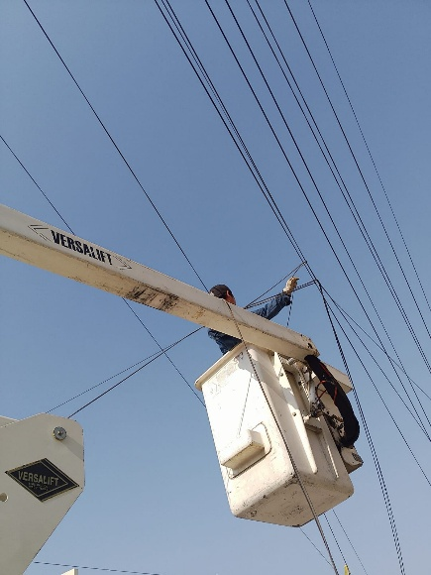

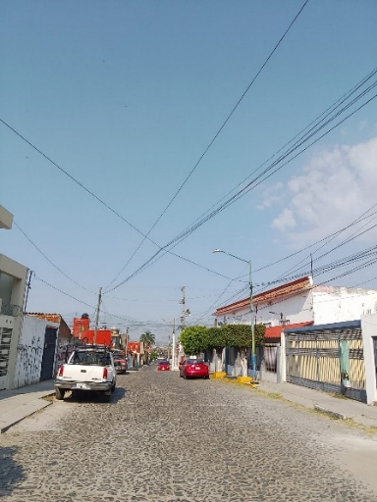

Se realiza levantamiento de poste siniestrado en Av. Terranova esquina Parroquia de Dolores Colonia Terranova.

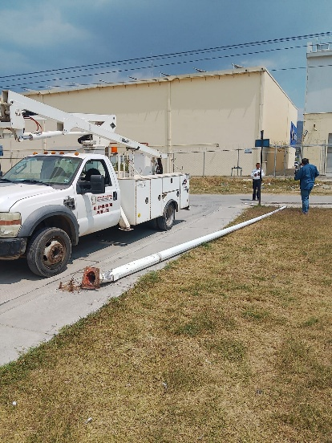
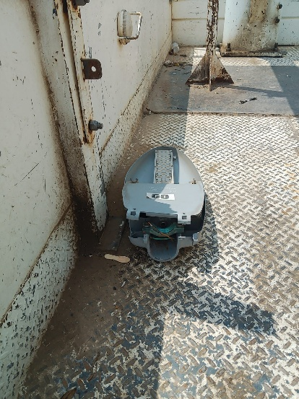
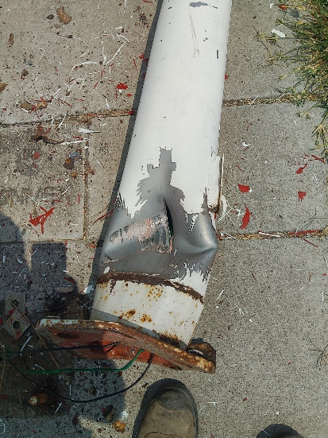
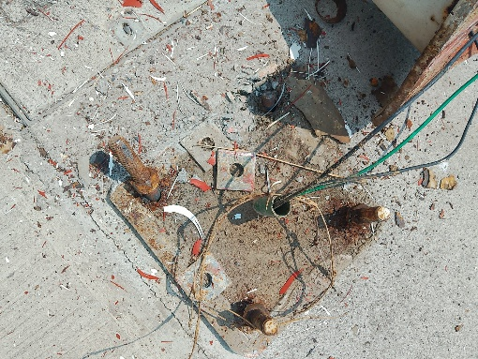
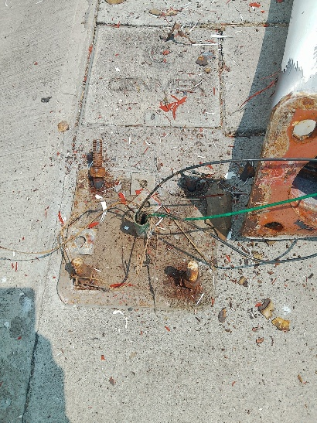
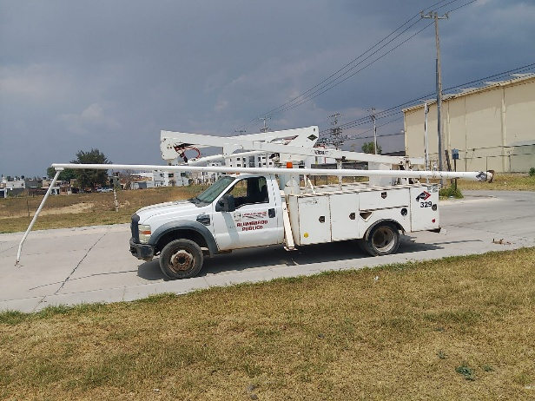

Se instala un reflector RGB para las figuras del tambor en el evento del Artesano.

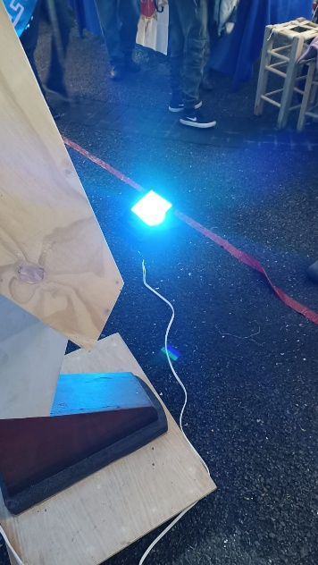
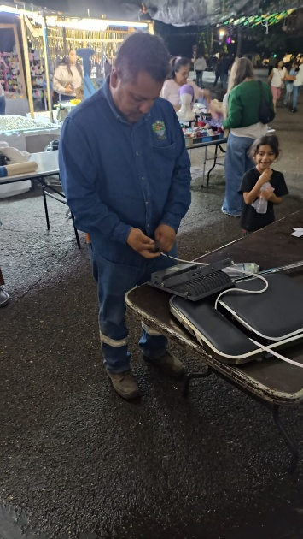
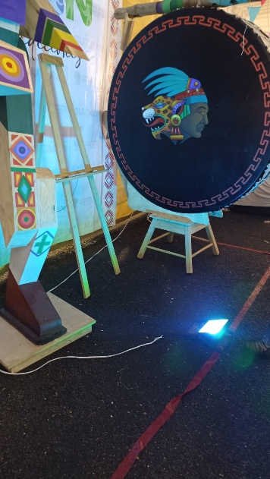

Se realiza guardia en el evento del Artesano en Plaza las Fuentes. (Sabado)

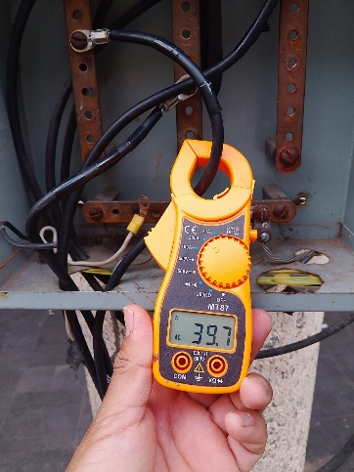
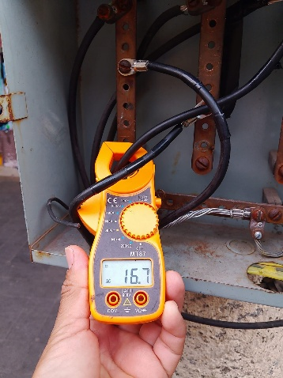
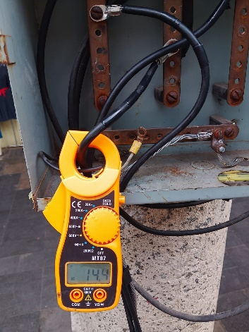

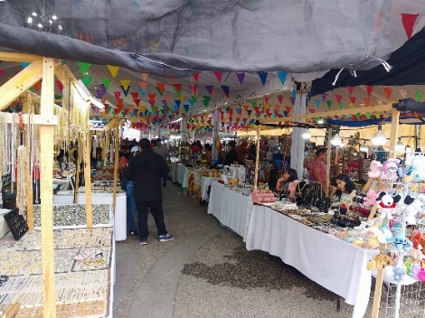
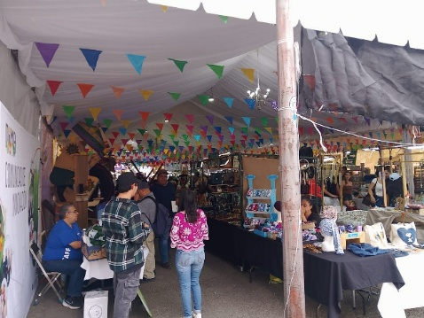

Se realiza guardia en el evento del Artesano en Plaza las Fuentes. (Domingo)

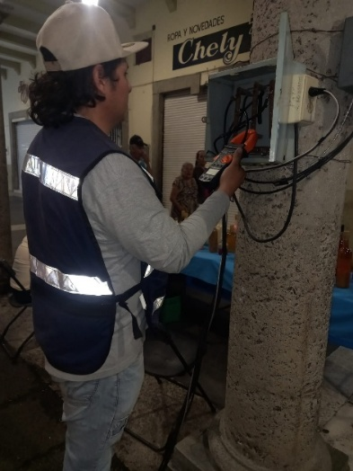

Se desmonta líneas, contactos y platillos tipo led en toldos por el evento del Artesano.
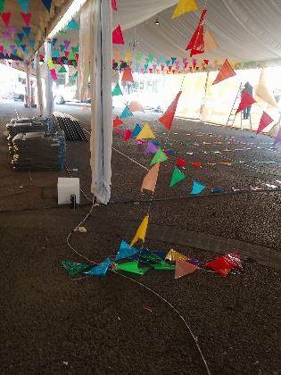
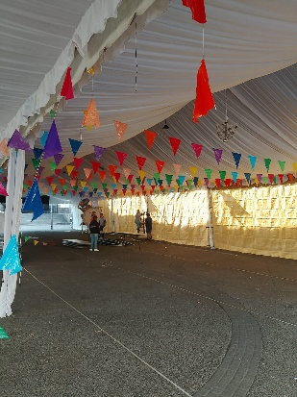
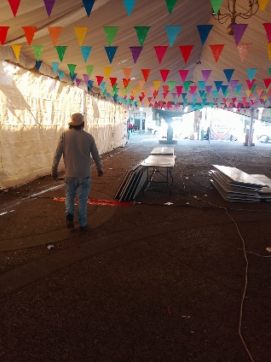
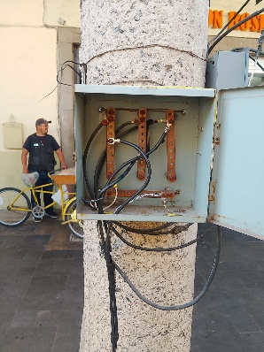
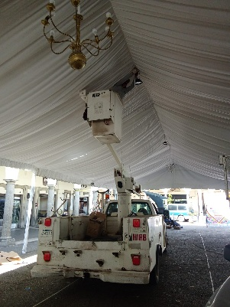
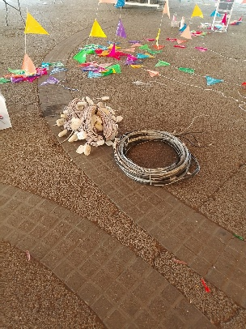

Se conecta líneas de alimentación a 6 módulos en el interior de la Unidad Deportiva Venustiano Carranza.
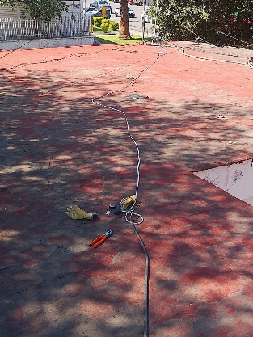
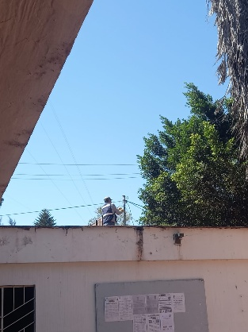
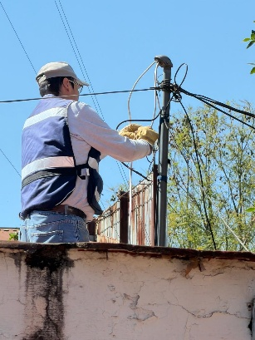

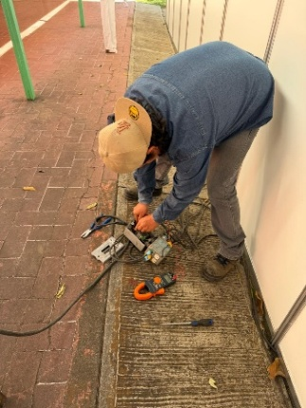
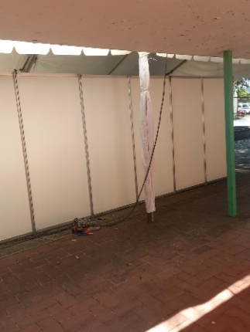

Se Cambia un tubo leds en fachada de Palacio Municipal.
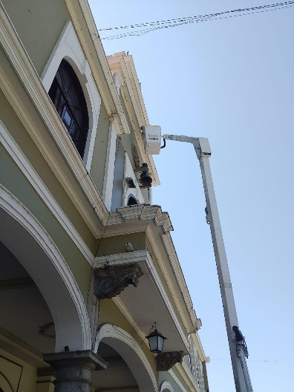
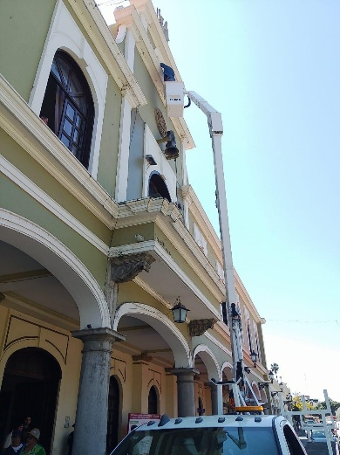

Se aprietan tuercas de un poste metálico en la Colonia La Nogalera.

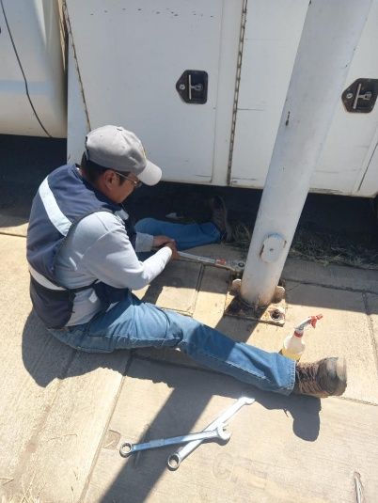
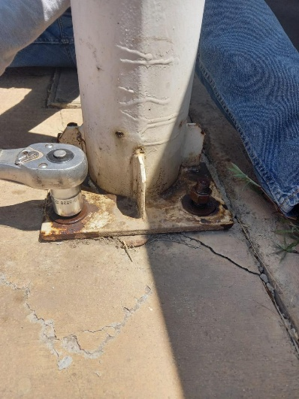

Se supervisa en Circuito del Ingreso Norte.
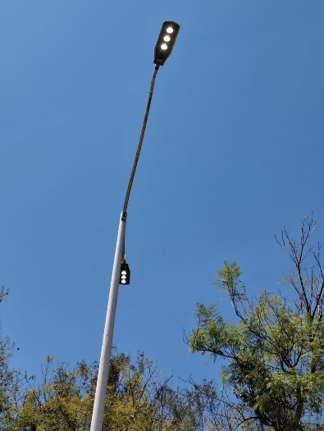
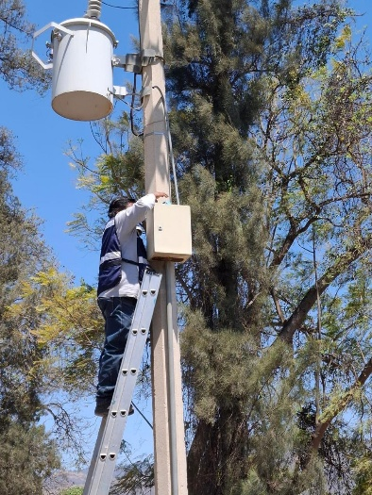

Se cambian 4 drives en lámparas y se conecta una línea trozada del Ingreso Norte.
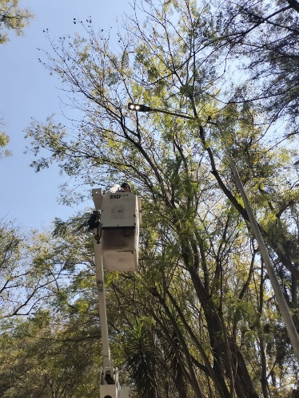
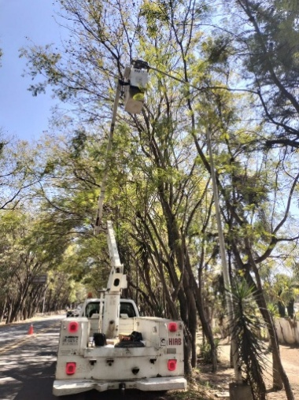
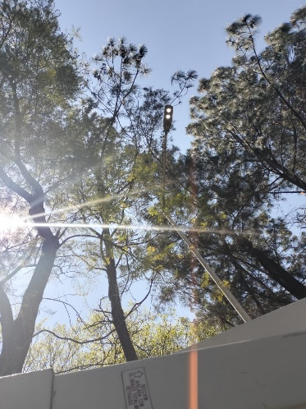
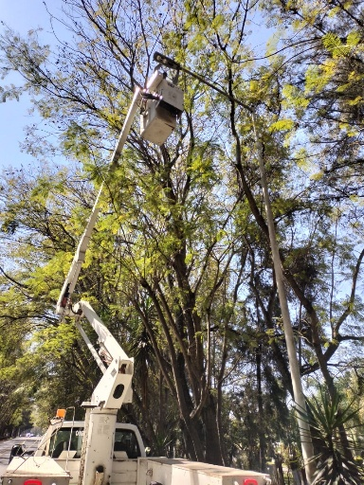
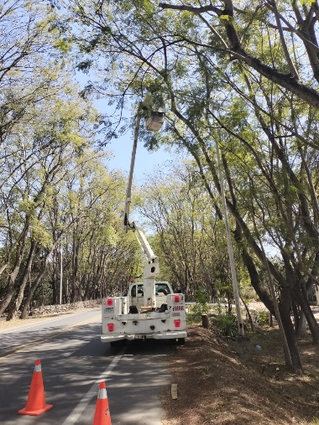
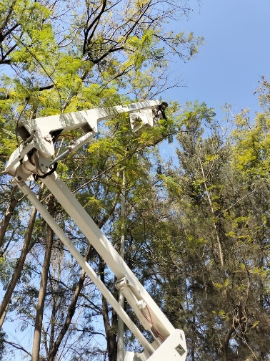

Se apoya en estirar cables de Telmex y Telecable en la Calle Antonio Caso.

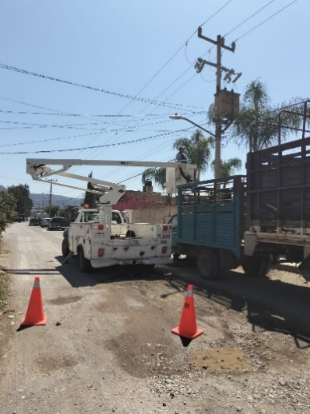
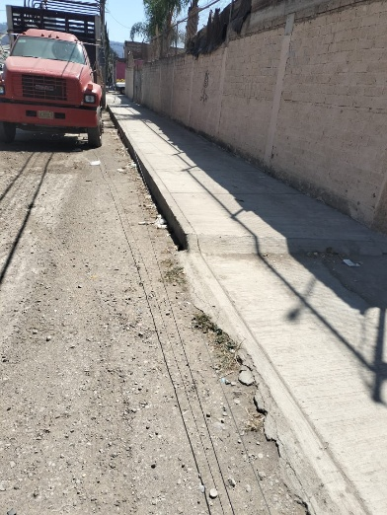

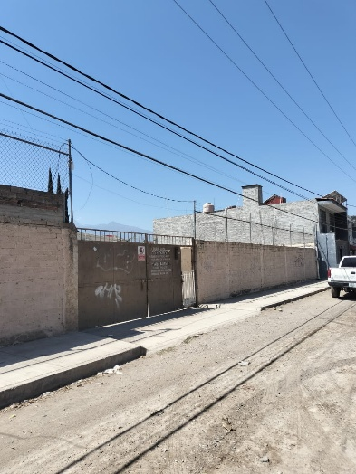
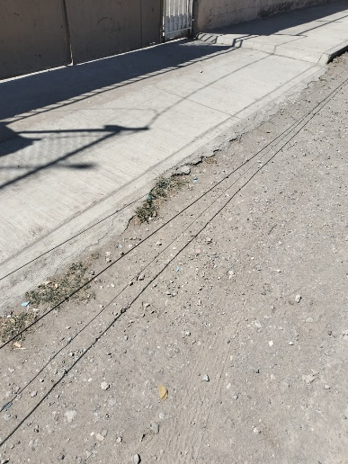

Se cambia reflector leds de 300 watts, en el Interior del Cementerio
Municipal.

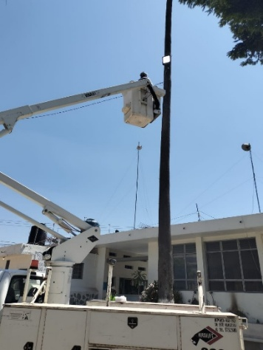
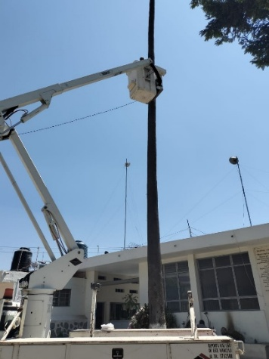
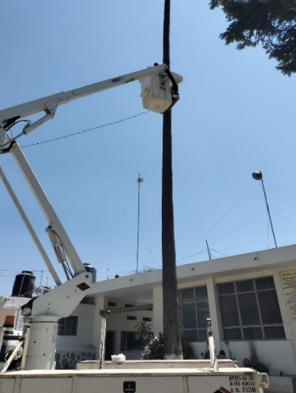

Se revisa el Alumbrado Público del Coto España I de la Colonia Condesa.

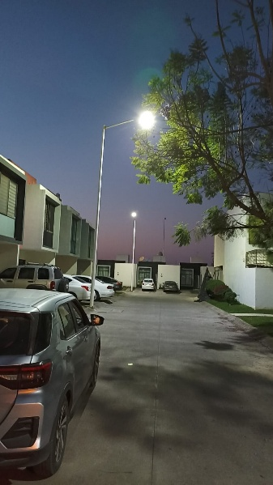
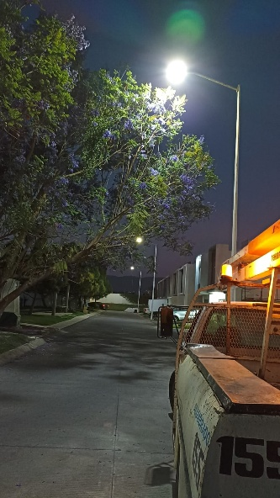

Se instalan 4 lámparas de leds de 100 watts, en el Ingreso Norte.

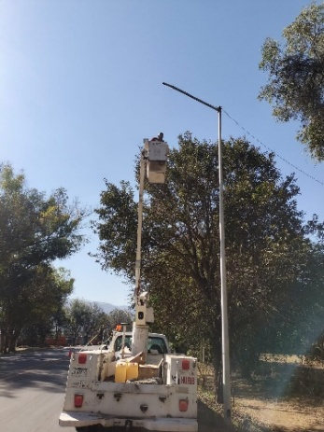
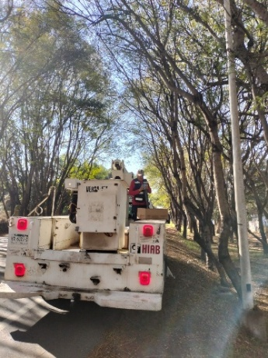
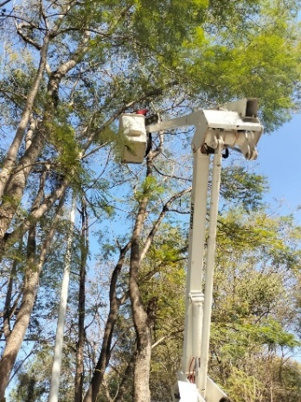

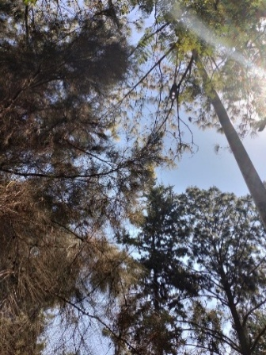
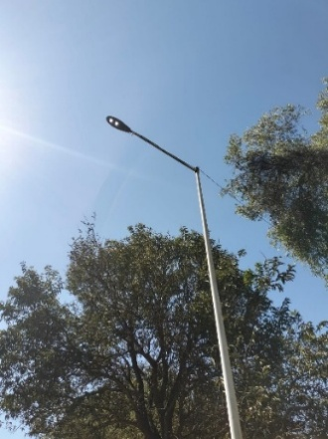
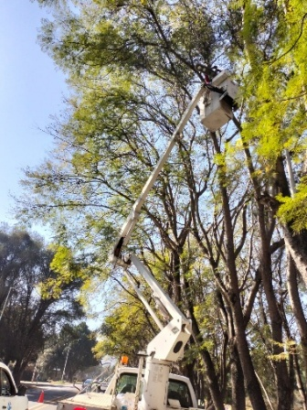

Se instala caja de distribución y centro de carga en el Estacionamiento del Tianguis Municipal para el evento del Tradicional Ramos 2026.
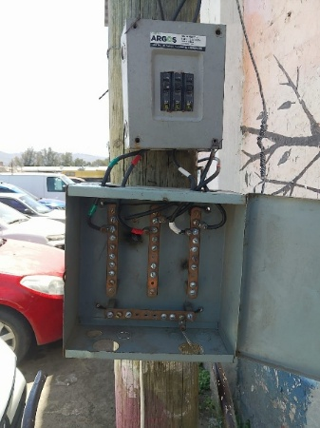
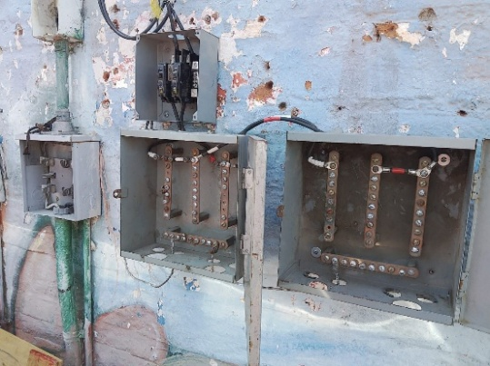

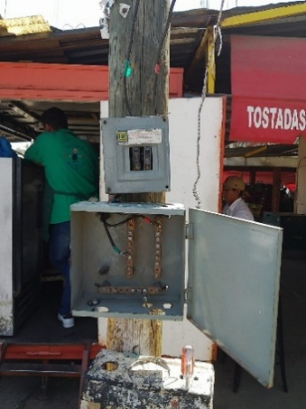
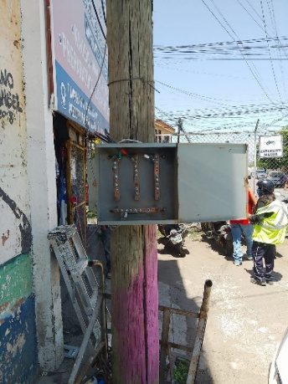

Se repara línea trozada en los módulos de la SEDER, Unidad Deportiva Venustiano Carranza.

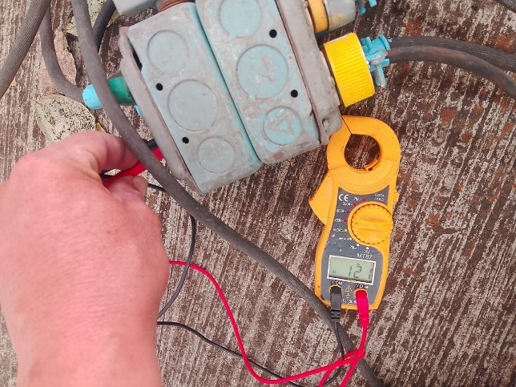
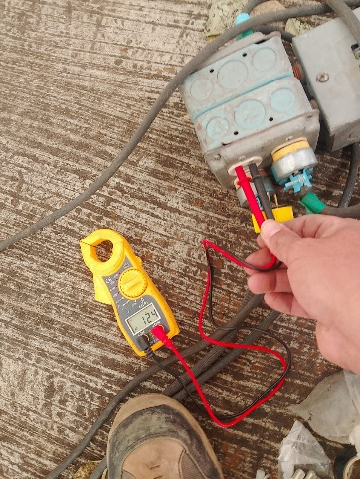

Se recoge acometida reventada en la Calle Calderon esquina Miguel Hidalgo.

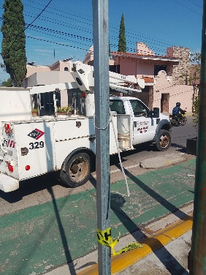
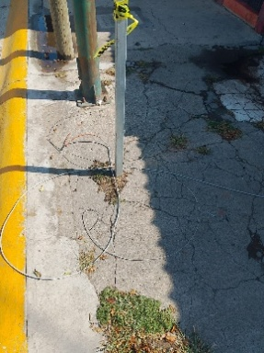
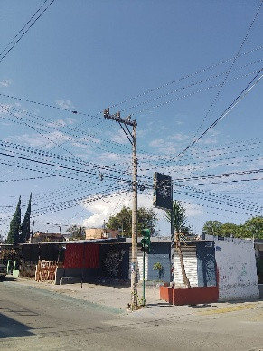
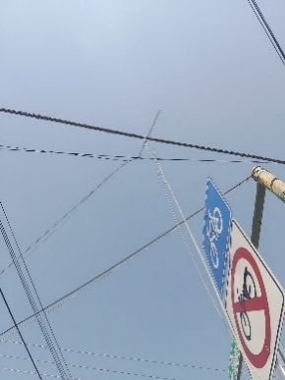

Se instalan 2 reflectores de leds de 300 watts, uno en la entrada del tradicional ramo 2026 y otro en el interior del estacionamiento.

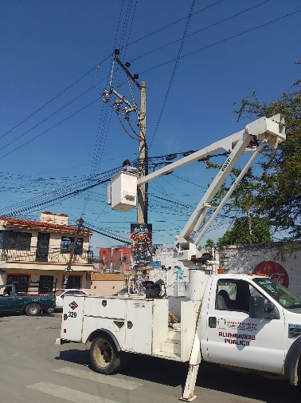
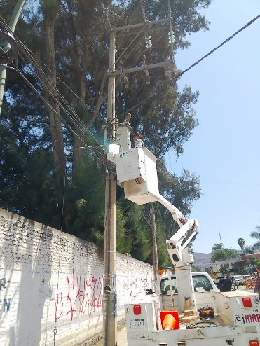
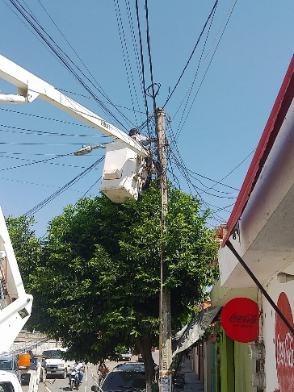

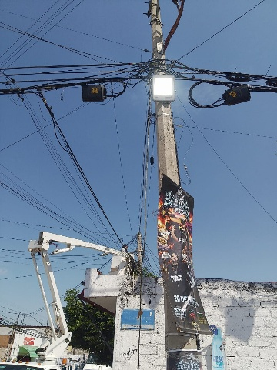
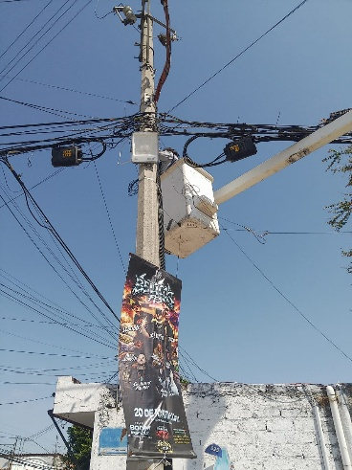
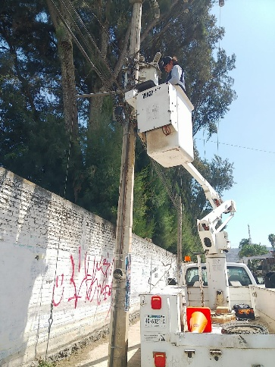

Se restira acometida y se hacen nuevas conexiones en el camino antiguo a Atenquique, en la Delegación el Fresnito.

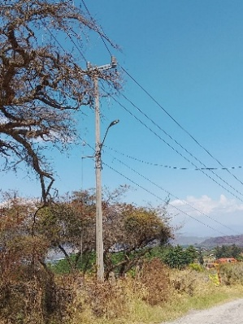
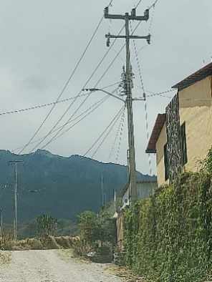
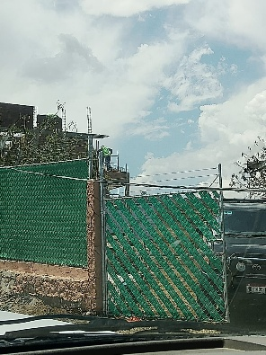
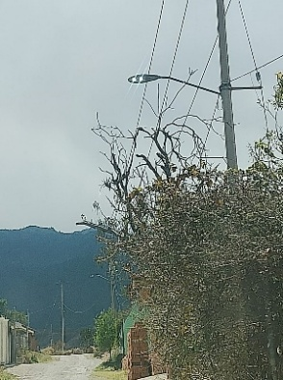

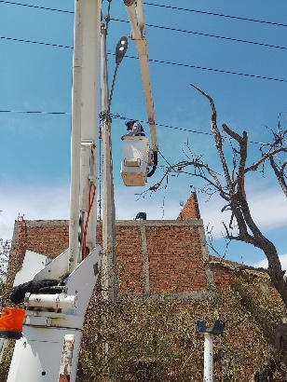
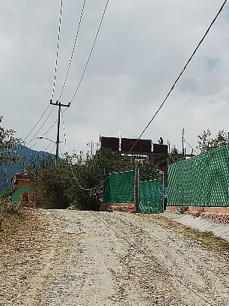
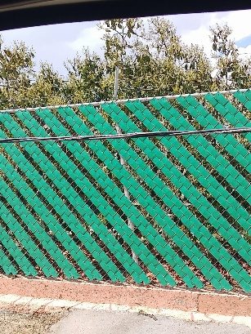

Se revisa compresor en el Taller Municipal.

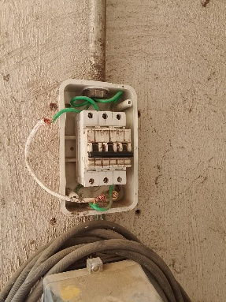
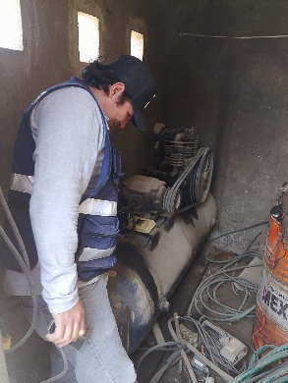
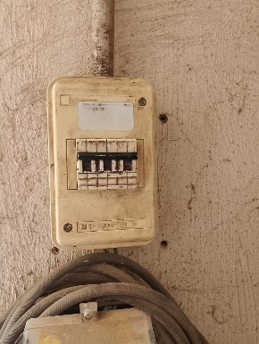

Se recoge línea reventada en la Calle Tarascos en la Colonia Santa Rosa.

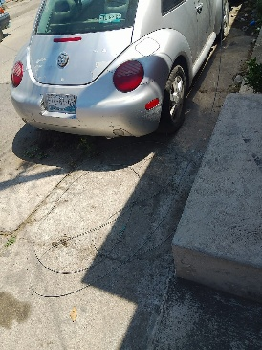
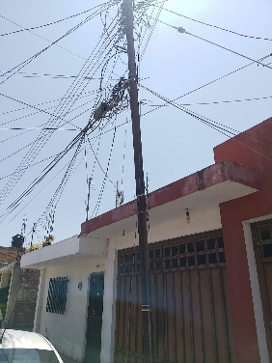
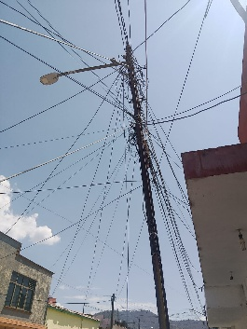

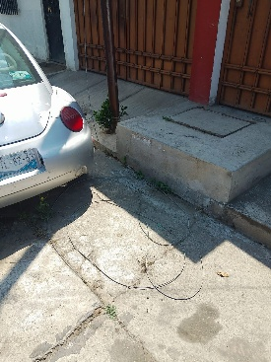

Se acude a una reunión vecinal en la Colonia Pastor de Arriba.
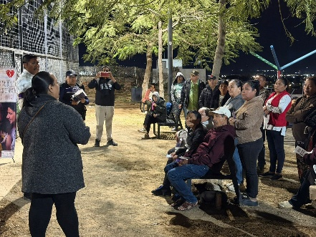
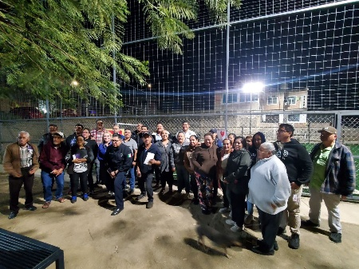

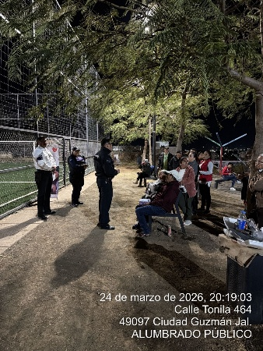

Se realiza rondín nocturno para detectar lámparas apagadas y circuitos apagado.
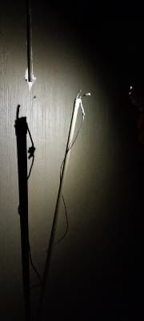
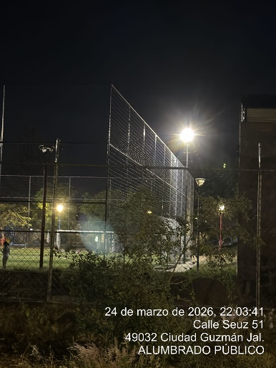
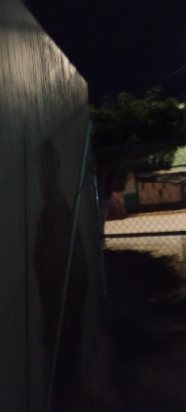

Se realiza rondín nocturno para detectar lámparas apagadas y circuitos apagado.

Se revisa registro y lámpara en Fraccto. España I en la Colonia la Condesa.

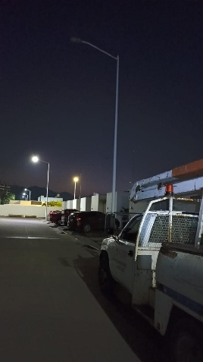
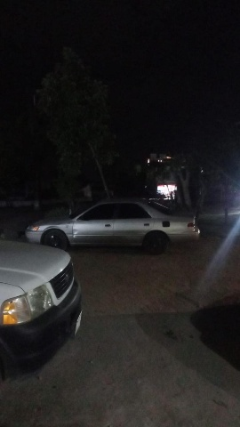
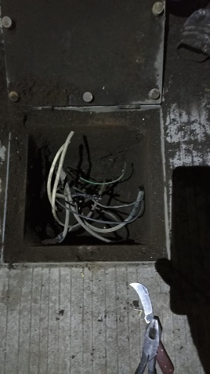
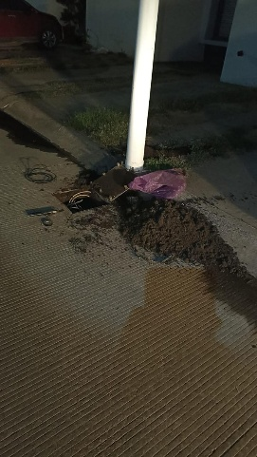

Se realiza rondín nocturno para detectar lámparas apagadas y circuitos apagado.
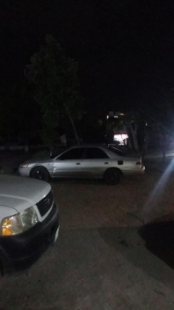
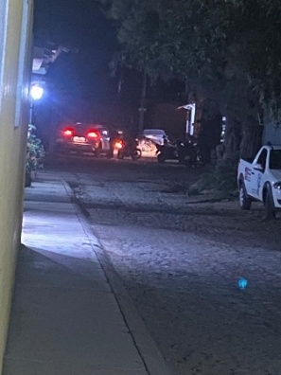

Se lleva la Camioneta 230 a la verificación.
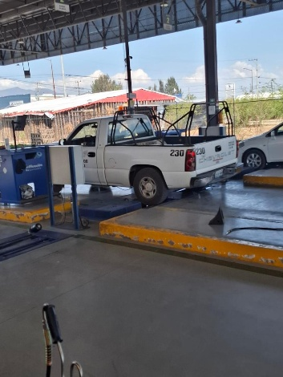
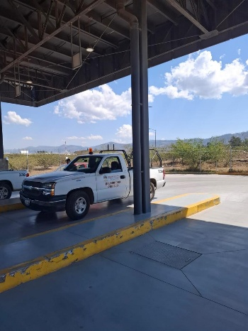

Se revisa instalación de faroles en el interior del Mercado Paulino Navarro.

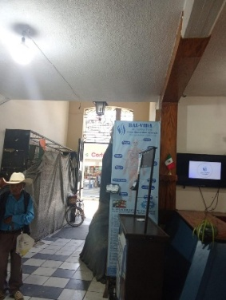
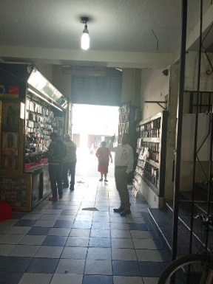
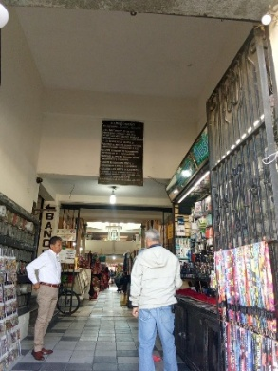
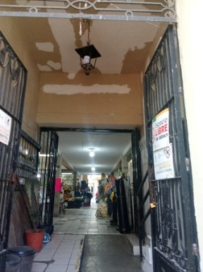

Se repara Línea trozada en las Canchas de la Colonia Solidaridad.
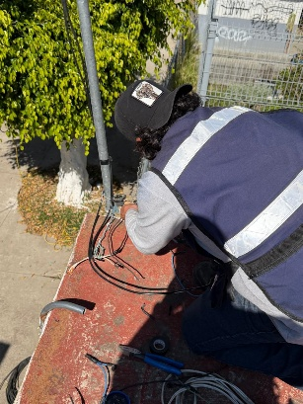
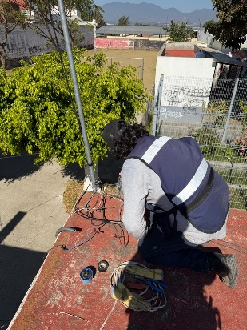

Se instala reflector de leds de 100 watts en la entrada de las canchas de la Colonia Solidaridad.
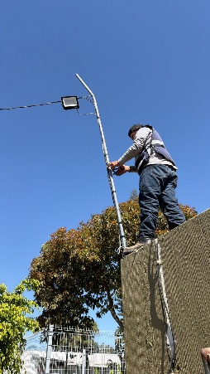
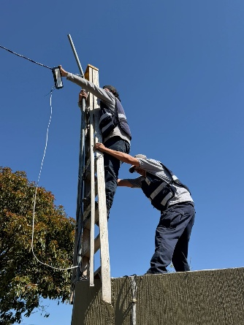
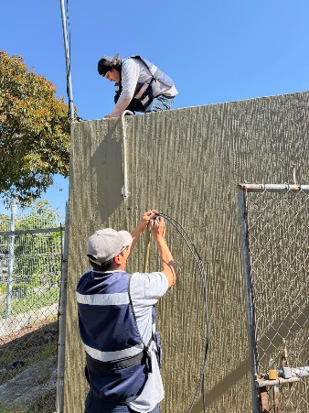

Se realizan nuevas conexiones en el centro de carga de las canchas y área verde de la Colonia Unión.
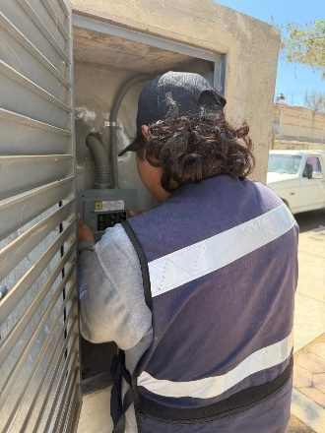

Se reubican dos reflectores de leds hacia la Calle Puerto Escondido en la Colonia Unión.
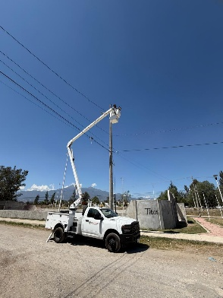
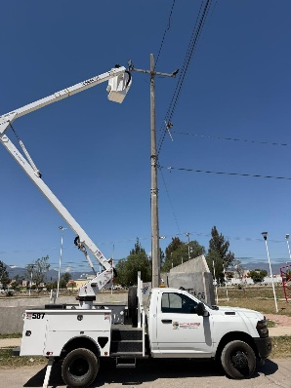
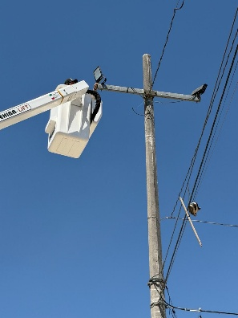
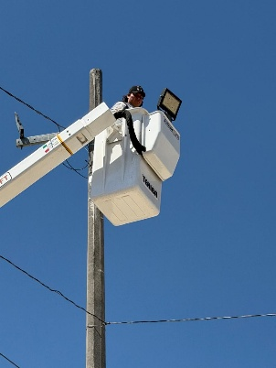

Se cambia una lampara de leds de 50 watts y se conecta línea trozada en otra lampara en la Calle San Antonio Colonia Providencia.
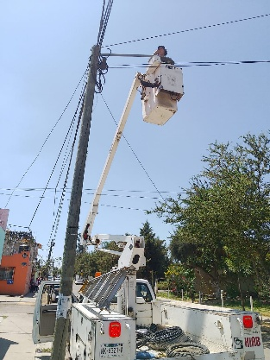
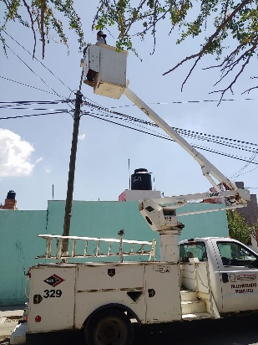
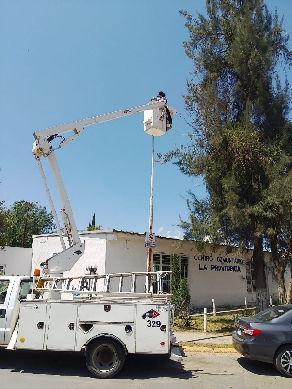

Se instala caja de distribución y centro de carga en las Canchas de Básquetbol de la Colonia El Nogal, para evento Cultural Ernesto Neaves
Uribe.

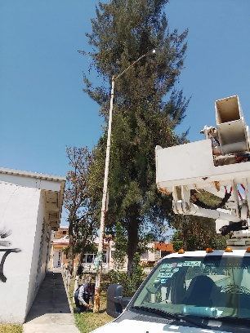
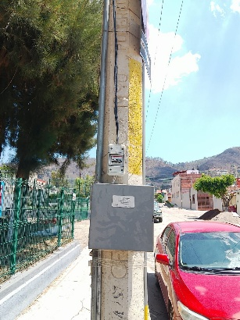
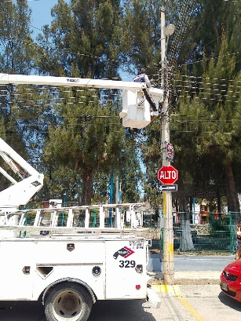
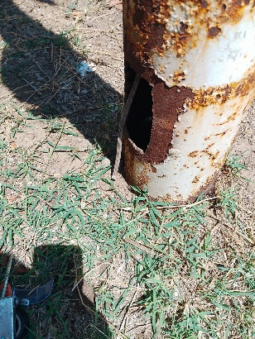
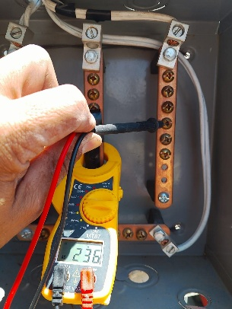
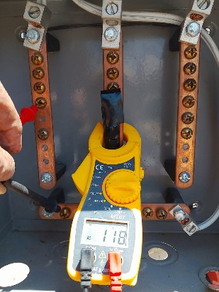

Se acude a capacitación de Transparencia relacionado al CITRAM.

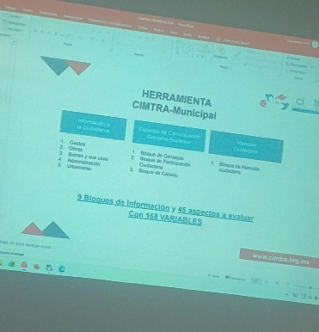
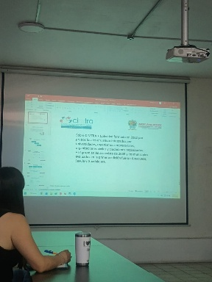

Se restablece circuito del Andador Tecnológico.

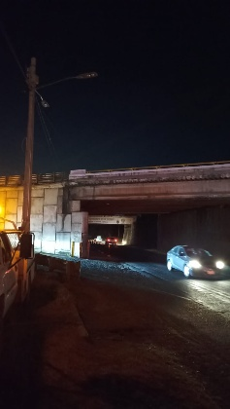
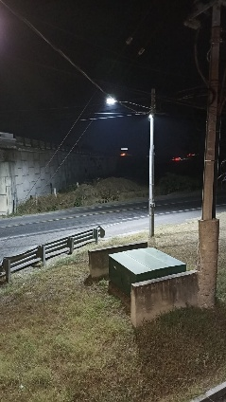
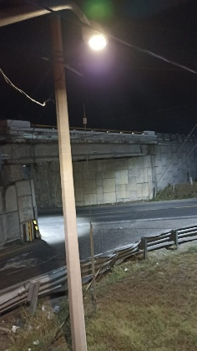

Se restablece circuito y se corrige corto en la Colonia Unión.

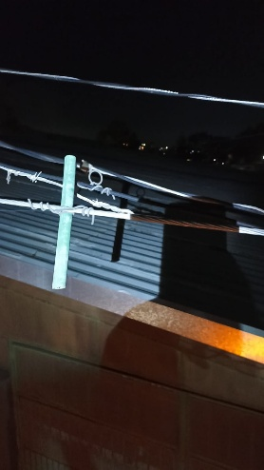
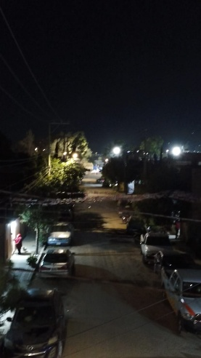
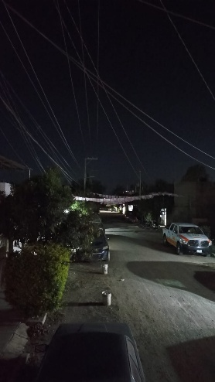

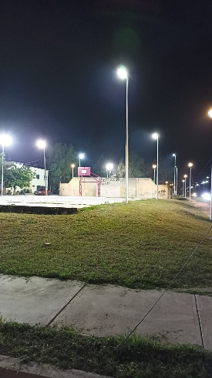
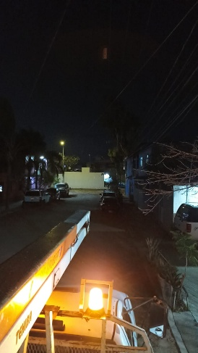
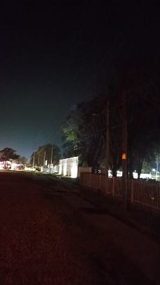

Se revisa planos del Censo de Luminarias de las Colonias Arboledas, El Campanario, El pastor y el Campanario, Acueducto San José, Jardines del Oriente y Juan Pablo II
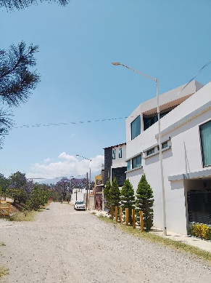
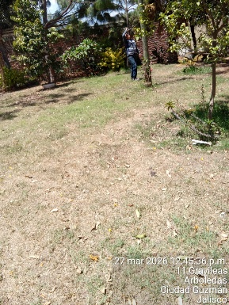
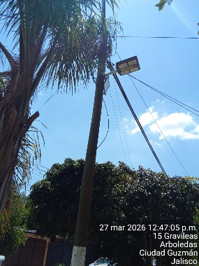
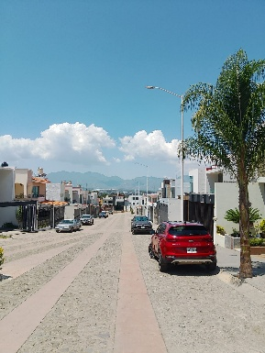

Se realiza guardia en el Tradicional Ramos 2026. (sábado)

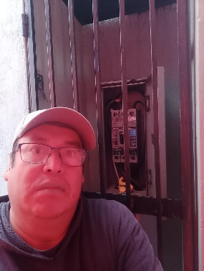
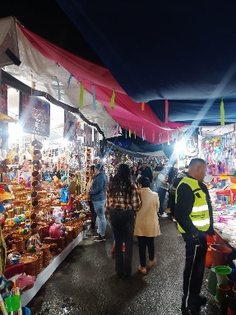
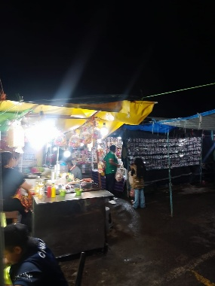

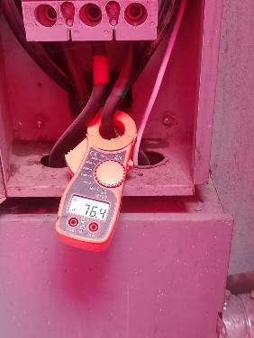
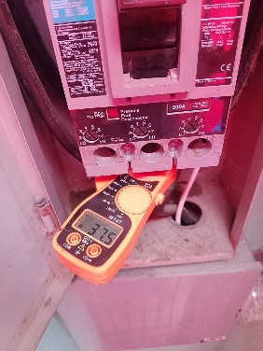
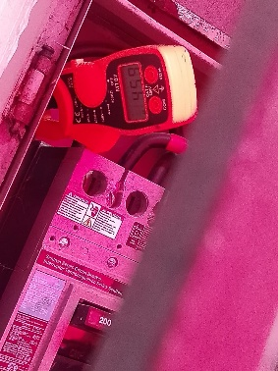

Se reubica caja de distribución y centro de carga en el Estacionamiento del Tianguis Municipal.
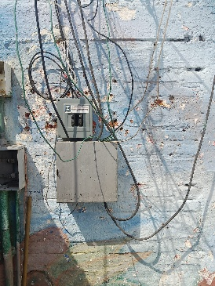
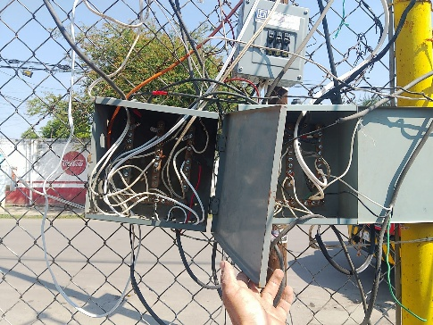
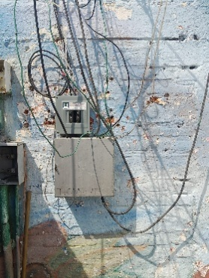

Se realiza guardia en el Tradicional Ramos 2026.
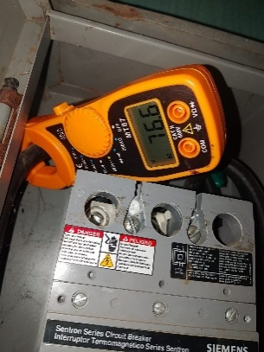
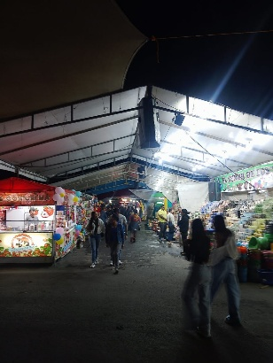
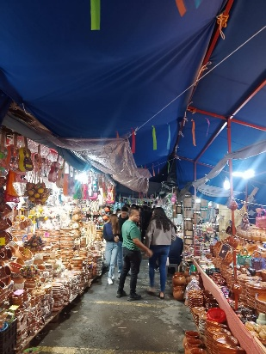

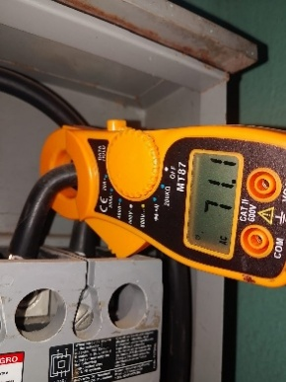
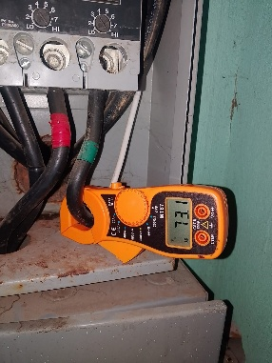
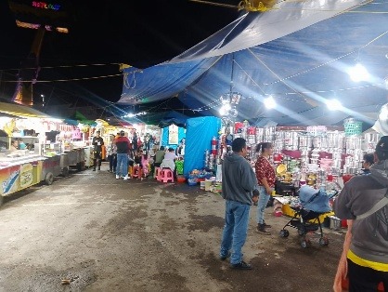

Se realiza Rondín Nocturno para detectar lámparas apagadas o circuitos apagados.
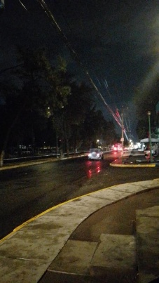
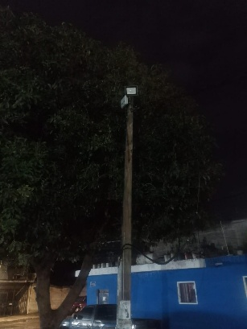
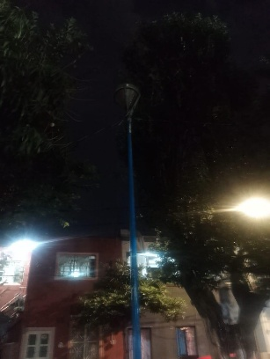

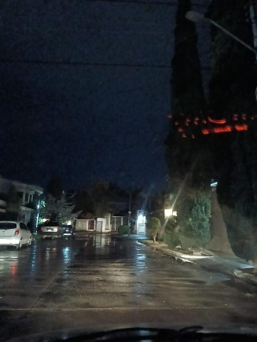
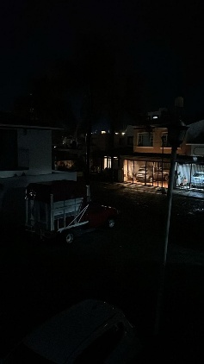
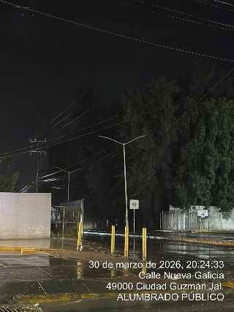

Se programa reflector RGB en color azul en apoyo al Dia Internacional del Autismo, en fachada de Palacio Municipal, Quiosco, y fachada de Escuela de la Música.

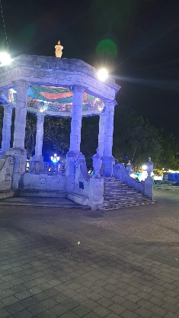
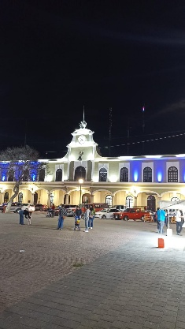
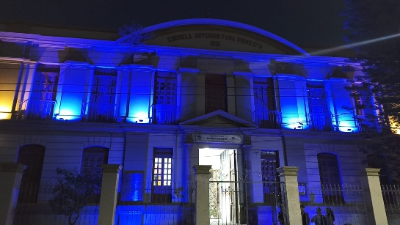

Se corrige línea dañada en acometida del CFE en el transformador que suministra Los Ramos.
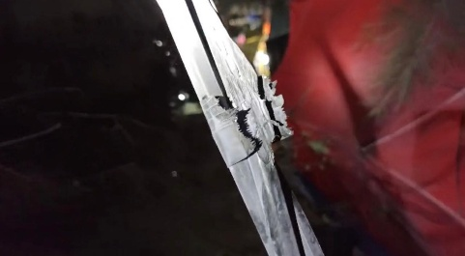
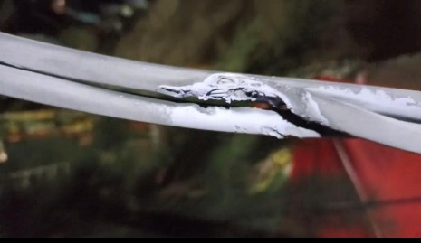
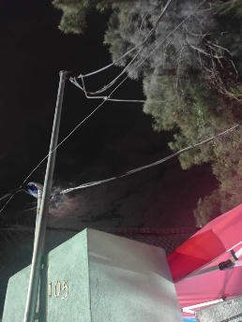
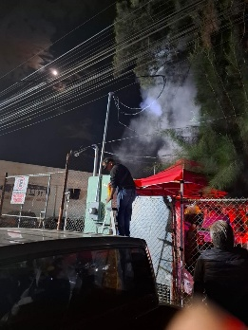
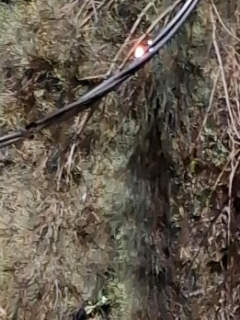

Se realiza Rondín Nocturno para detectar lámparas apagadas o circuitos apagados.

